第1章

社群的构成与价值

社群首先要通过交互去打造一种文化，然后达到信息的对称化，打消信息的不对称。最后通过信息的对称，创造出信息的可视化。社群实现了人与人、人与物之间的连接，提升了营销和服务的深度，建立起高效的会员体系，增强了品牌影响力和用户归属感，为企业发展赋予新的驱动力。

1.1 什么是社群
在社会安定、经济繁荣、文化教育发展、生活水平提高的情况下，随着用户的基本需求得到更大程度的满足，用户对中层与上层需求的欲望增强。互联网社群的发展满足了用户对于人际交往的需求，同时也为用户搭建了信息内容获取和娱乐消遣的平台。社群，是有共同爱好、共同需求的人组成的群体，有内容有互动，由多种形式组成。

1.1.1 社群的定义
社群简单认为就是一个群体，但是社群有它自己的表现形式，如图1.1所示。比如我们可以看到社群要有社交关系链，不仅只是拉一个群，而是基于一个点、需求和爱好将大家聚合在一起，要有稳定的群体结构和较一致的群体意识；成员有一致的行为规范、持续的互动关系；成员间分工协作，具有一致行动的能力，这样的群就是社群。除此之外，沃斯利(Worsley)曾提出社群的广泛涵义：可被解释为地区性的社区；用来表示一个有相互关系的网络；社群可以是一种特殊的社会关系，包含社群精神(community spirit)或社群情感(community feeling)。


图1.1 社群
社群营销是在网络社区营销及社会化媒体营销基础上发展起来的用户连接及交流更为紧密的网络营销方式。网络社群营销的方式，主要通过连接、沟通等方式实现用户价值，营销方式人性化，不仅受用户欢迎，还可能成为继续传播者。

1.1.2 社群的主要特征
有稳定的群体结构和较一致的群体意识；成员有一致的行为规范、持续的互动关系；成员间分工协作，具有一致行动的能力。社群类型依据社会学家不同的分类标准呈现出差异性，仅美国社会学家埃班克的《社会学概念》一书就列举了40种之多。社群就是基于一个点、需求和爱好把一群志同道合的人聚集在一起，目的就是为了实现共赢。
根据研究人员潜伏在不同社群中得到的发现来看，一个好的社群应当具备以下7个普遍特征：共同价值观、共同目标、行为规范、组织结构、内部链接、榜样力量、稳定产出。如果群体不具备这7个特征，那么它只是一个群，无法称之为社群。下面简要介绍这几个普遍特征。
(1) 共同价值观。“人以群分，物以类聚”，通常这群人都会有共同的价值观标签，例如，罗辑思维的“爱智求真”。共同价值观看起来很抽象，但是它能够统一社群成员意识，形成一些具象的内容，我们称之为亚文化，比如社群的标志、音乐、口号、手势等。
(2) 共同目标。社群有若干共同目标，包含有大目标和小目标。社群成员为完成共同目标相互帮助和协作。例如，“考研复习群”，让每一个群成员顺利通过考试是社群成员共同的目标。共同目标必须符合大多数社群成员意愿。在这个大目标之下，又有许多小目标，例如每个月完成特定内容的学习。
(3) 行为规范。能够清晰地告诉社群成员：“要实现共同目标，需要做哪些事情”。例如，“不出局”社群，为达成七年以后去南极的共同目标，要求社群成员必须7日写一篇文章，通过“输出”倒逼“输入”的方式提升自己，每周社群成员进行作业的相互检查。行为规范越简单效果越好，如果要求太多、难度太高，会直接影响社群成员的积极性，还可能导致社群成员放弃目标。在社群运营过程中一定是“过程大于结果，鼓励大于批评”，要让每一个参与的人都觉得有收获、有信心坚持下去。
(4) 组织结构。一个社群会有不同层级，有社群的发起者或者管理者，有热心的贡献者，还有普通参与者。有些社群组织清晰，层级较为细分，像“不出局”社群，有践行者、组长、值月生、班长，在群之上还有校长等。不同层级，承担着不同的责任与权力，需要不断地引导社群底层的人们向上一级走，形成正向内部的循环，这种驱动可以让社群持续运转和达到复制性。
(5) 内部链接。社群中的每一个人都有平等发言权，通过社群中持续产生的互动和协作，让社群成员能够相互认识、相互信任，产生情感链接，通过多重方式的内部链接，让整个社群最终达到一个稳固的状态。
(6) 榜样力量。每个社群都需要有若干个榜样，我们称之为意见领袖或者灵魂人物。像“罗辑思维”社群灵魂人物是罗振宇，由罗振宇主导社群理念和价值观的输出，而像去中心化的“007不出局”社群靠的是无数普通人，通过普通人来传递价值理念，这种榜样会比大咖更有说服力。榜样的影响力越大，这个社群的号召力也越大。
(7) 稳定输出。社群要有持续稳定的产出，产出形式可以是产品、音频节目、文章、品牌活动。稳定输出是社群存在的根本，同时通过稳定输出，能够让社群之外的人了解到社群，并且鼓励更多的人融入社群。产出过程中需要鼓励社群成员的共同参与，从一个人输出转变为一群人输出，从专业生产内容和盈利模式逐步转变成用户生产内容模式，并且能够让参与的社群成员体会到自身价值的提升。

案例1.1
拼多多的标志如图1.2所示。2015年4月创立的拼好货，开创了社交电商新模式。2016年9月，拼好货、拼多多宣布合并社群微营销，自此开启了一个全新的电商模式，那么拼多多是如何做好社群营销的呢？
基于电商的社群
其实拼多多是基于电商的社群，以单个个体为中心辐射其身边的其他电商；从单个意见领袖的力量来看，其实和我们看到的微商一样都是非常渺小的，但是由于这个模式放到了社交平台上，其病毒式的传播难度被无限降低了，基于熟人的拼团模式在一开始就是一群人围着一个商品在找“八卦话题”。
具有娱乐可玩性的电商
说是社交，更多的购物者刚刚开始接触，是因为这个东西有趣、新鲜。特别是对于女性来说，本身自己买了东西就要炫耀一下，这下好了，一起拼团，收到货还能交流心得：“这次质量真差，下次不买了”“买的苹果坏了一半，无良商家”“什么？20块钱8斤水蜜桃？坏一半也比商场便宜啊”。
基于社交的游戏
说是购物，其实拼多多更像在玩接龙游戏，这东西19.9，你跟着我买就是9.9还包邮，这样的购物方式只有在微信上才可以实现，这是一种基于一定社交基础下完成的购物。拼多多恰好抓住了这一波红利，甚至是在马化腾开始也不看好而放弃投资的情况下抓住机会，这才是值得大家学习的。
低价是传播的催化剂
不管哪种运营模式，其传播的基础是什么，就是价格。如果不是低价就算熟人也没有动力分享，因为分享会让人误会里面有猫腻，所以低价才是下单和分享的最大动力和催化剂。
无利不起早的社群营销
不管是省钱还是赚钱，和“利”相关的才是消费者踊跃分享的动力，也是社会发展的助推剂。“无利不起早”的社群营销思维，和好评返现那样的也是一种“利”，只是这是短期的。那么如何创造长期的“利”则是被90%的运营所忽略的，所以关注长期的“利”的输出，才是我们最需要的。
基于个体信任的意见领袖
不管是拼多多还是微商，都是基于个人信用为基础的普通意见领袖。不管是卖货还是做拼团都是没有什么问题的社群微营销，只是这个量会非常小，这已经被验证了。其中微商已经变质成了以骗代理囤货当卖货，而拼多多则充分利用了个体的价值而且还不会伤到微信的根本，这也就是为什么微商被打压，而拼多多能够迅速崛起的一个重要原因了。


图1.2 拼多多的标志

1.1.3 社群的分类
社群基本上可归为两类。一是群体本身分类。例如萨姆纳提出的内群体与外群体(也称我群与他群)、梅约提出的正式群体与非正式群体、米德提出的参照群体与成员群体等。二是对群体与群体之外的社会组织分类。例如库利等人按成员关系的性质，将其分为首属群体与次属群体；日本社会学会将其分为基础群体与功能群体；苏联社会学家安德烈耶娃将其分为大群体与小群体，等等。其他有影响的分类，例如索罗金提出的纵向群体与横向群体；帕克等提出的“地域的”与“非地域的”群体等。根据群体产生的历史过程，也有人将其分为血缘群体、地缘群体、业缘群体、趣缘群体和志缘群体。
第二次世界大战后，古尔维奇的集团论及帕森斯的观点(即AG-IL理论，要点是适应、目标达成、整合、潜在模式维持)，作为集团论的两种方向，博得较高评价。教育社会学注重研究学校组织中群体及群体间的互动关系，例如教师群体、学生群体、师生互动等。

1.1.4 社群的进阶
社群的进阶分为四个阶段，如图1.3所示。
第一阶段为实体社群。在古代，社群都是以社团的方式存在，在现实中聚集活动。那时候交流都是面对面的，志同道合的人聚在一起畅谈人生、文化、理想抱负等。
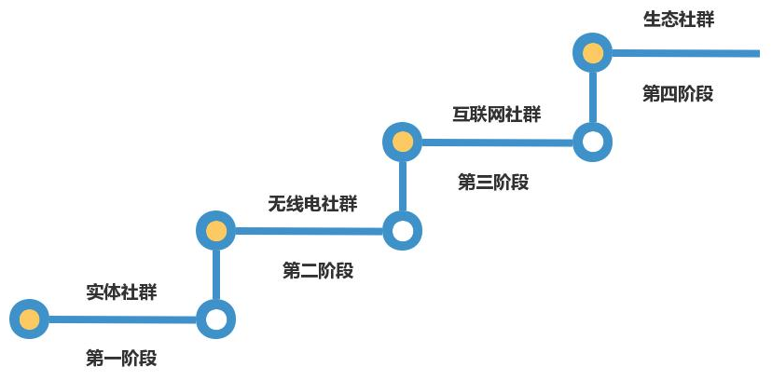

图1.3 社群的进阶
中国春秋战国时期的墨家巧工社，墨家学派的门生聚集在一起探讨墨家学问，发扬和传播墨家文化，其中也会研究墨家机关术，例如连弩车、转射机、藉车就是墨家机关术的代表作。
在20世纪二三十年代的中国，不少知识分子会聚集成群，常常利用聚餐、茶会、座谈等形式组织沙龙，在沙龙中切磋学问、交流思想、增进感情。
第二阶段为无线电社群。20世纪初，随着无线电技术的普及，人们沟通的方式发生了改变，开始出现以无线电方式进行聚会活动的社群。比如成立于1908年的美国业余无线电社群，由一群以无线电信号作为联络方式的爱好者组成。
这个社群寿命非常长久，至今还存在，现在大多数群成员都是以前的中老年人，也有一些年纪很小的人，应该是受了他们父辈的影响而爱上了这种社群。
这个社群在20世纪中叶，可谓是红极一时，只是后来随着互联网和卫星通信的发展逐渐被世人冷落。尽管如此，世界范围内的业余无线电活动却始终没有停止过，而且人们发现业余无线电通信在救灾和应对危机的情况下，起到了其他通信手段无法替代的作用。
现代社会的通信确实非常方便，但是它的依赖性却非常强，在某些特殊情况下，一旦失去了电力和网络的支持，这些通信就会瘫痪(注：一些场合中通信旧称通讯)。业余无线电通信是一种免费的自主的远距离通信，平时是一种爱好，而在出现天灾人祸的异常情况下又是一种自救和参与社会应急的手段。
第三阶段为互联网社群。到了20世纪80年代后，互联网开始发展起来，在线社群蜂拥群起，这时候交流方式开始发生翻天覆地的改变，拉近了人与人之间的距离，沟通无障碍限制，把地球变成了地球村。
国外早期的互联网社群有MSN社群、Amazon社群等。
在2005年以前，微软将MSN作为即时通信软件，当时在中国是非常火的，压过腾讯QQ，后来由于微软疏忽中国市场，轻视对手，再加上作为外国产品难以本土化，然后就渐渐落寞了。这时候QQ就逐渐开始展现强势的一面，渐渐地取代微软在中国的地位。
中国的互联网社群也有豆瓣社区、百度贴吧等早期社群。豆瓣是文艺青年的聚集地，关于诗歌、音乐、文学、电影的讨论，豆瓣可谓是最有权威的地方。现在大家想知道某部电影的优劣，简单直接的方法就是看豆瓣对它的评分有多少。不过豆瓣的道路并不怎么顺畅，移动端更是犯了不少错误，至今它还迷茫在移动互联网的汪洋大海里。
百度贴吧在早期是非常火爆的，百度贴吧在发布会上公布的数据显示“目前的百度贴吧拥有10亿注册用户，近820万个主题吧，且已经达到日均话题总量过亿，日均浏览量超过27亿次，月活跃用户数近3亿的量级。”尽管如今贴吧好像在走下坡路，但就凭这个庞大的用户群体，中国互联网第一大社群是它没错了。
到了2010年后，随着移动互联网的崛起，中国互联网以手机端App作为聚集方式的社群如雨后春笋般涌现。比如微信群、QQ群以及数以万计的App社群。这时候App社群开始大放异彩，其中微信群、QQ群就是人们聚集最多的地方，每个人的手机里总会有那么几个。
第四阶段为生态社群。纵观社群发展史，每当人们沟通形式发生改变时，都会聚集成社群。社群原来就有，现在也有，将来更会一直存在。
社群的发展一定是基于物联网、基于生态、基于利他的原则。随着社群的更新换代，搭载社群的工具势必也会与时俱进，智能化、VR技术、VI技术、极速数据流技术的应用和普及，人类将进入生态时代、物联网时代，社群也将会出现意识流社群、无人虚拟社群、智慧化交流社群、生态社群。

1.2 构成社群的五要素
一个好的社群应当包含5个要素，分别是同好、结构、输出、运营、复制。通过这5个要素，可以指导我们如何打造社群。
社群的5个要素如图1.4所示。
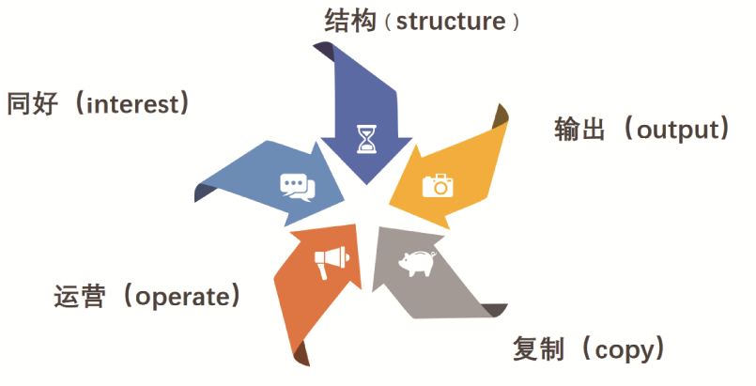

图1.4 社群五要素

1.2.1 同好
社群构成的第一要素——同好(interest)，它是社群成立的前提。
社群里面的人要能借助这个同好解决自身的某一个痛点。例如找到极大的情感慰藉、极大的互动快乐、极大的现实利益，三者满足其一，社群才能持续。在做社群产品定位的过程中，“同好”越精准越好，如果范围太大，很容易导致人群定位不清晰。
所谓“同好”，是对某种事物的共同认可或行为。我们为了什么而聚到一起？最重要的是一起做什么。任何事物没有价值就没有存在的必要。
正如国内以自律为荣的最大女性社群“趁早”，在社群活动中所提到的那句话：“为了找到同类，我们造了一个世界。”
这些同类，可以基于某一个产品而聚集到一起，例如苹果手机、华为手机、锤子手机、小米手机、三星手机；可以基于某一种行为而聚集到一起，例如爱旅游的驴友群、爱阅读的读书交流会；可以基于某一种标签而聚集到一起，例如星座、某明星的粉丝；可以基于某一种空间而聚集到一起，例如某生活小区的业主群；可以基于某一种情感而聚集到一起，例如老乡会、校友群、班级群；可以基于某一类“三观”而聚集到一起，例如“一个人走得快，一群人走得远”的BetterMe大本营。

1.2.2 结构
社群构成的第二要素——结构(structure)，它决定了社群的存活。
很多社群为什么走向沉寂？那是因为最初就没有对社群的结构进行有效规划。这个结构包括组成成员、交流平台、加入原则和管理规范。这四个结构元素若做得越好，社群就活得越长。
(1) 组成成员：发现、号召起那些有“同好”的人，抱团形成金字塔或者环形结构，最初的一批成员会对以后的社群产生巨大影响。
(2) 交流平台：要有一个聚集地作为日常交流的大本营，目前常见的有QQ、微信、YY等。
(3) 加入原则：社群有了元老成员，也建好了平台，慢慢会有更多的人慕名而来，此时就要设置一定的筛选机制作为门槛，一来保证社群质量，二来会让加入者由于加入不易而格外珍惜这个社群。
(4) 管理规范：社群人越来越多，就必须对其进行管理。所以，一要设立管理员，二要不断完善群规。

1.2.3 输出
社群构成的第三要素——输出(output)，它决定了社群的价值。持续输出有价值的东西是考验社群生命力的重要指标之一。
例如，“拆书帮”用拆书法输出高质量的读书笔记，形成了国内独具特色的读书社群；秋叶PPT社群以持续高质量的PPT作品，在新浪微博上时常引起大量转发，形成国内知名的职场教育品牌。
所有的社群在成立之初都有一定的活跃度，但若不能持续提供价值，社群的活跃度会慢慢下降，最后沦为广告群。没有足够价值的社群迟早会被解散，也有一些人会屏蔽群，再去加入一个新的群或选择创建一个新群。
为了防止以上情况的出现，优秀的社群一定要能给群员提供稳定的价值，例如坚持定期分享、定期接单等。
所以，“输出”还要衡量群员的输出成果，好的社群里所有的成员都有不同层次、不同领域的高质量输出，能够释放出更强大的能量。

1.2.4 运营
社群构成的第四要素是运营(operate)。通常建立一个社群之后会有三个月的生命周期，超过三个月不运营很容易就会逐渐没落。通过运营主要给会员建立“四感”。①仪式感：加入要申请或付费，在圈子内接受群规，行为有奖惩，确保社群规范。②参与感：通过有组织的讨论、分享，确保圈内有话说却不太发散，有事做，群员有收获。③组织感：为圈子成员配置身份，多层管理，或对某主题事物的分工、协作、执行等，保证社群的战斗力。④归属感：通过线上和线下的互助、活动等，保证社群凝聚力。

1.2.5 复制
社群构成的第五要素是复制(copy)，它决定了社群的规模，一个社群如果能够复制多个平行社群，就会形成巨大的规模。不过在真正做此举之前，请先回答三个问题。①是否已经构架好自组织？要考虑是否具备充足的人力、物力、财力，不能过于围绕中心，也不能完全缺乏组织。②是否已经建立了核心群？要有一定量的核心小伙伴，可以作为社群的种子用户，引导社群往良性方向发展。③是否已经形成亚文化？如果形成了一种群体沟通的亚文化，那么大家聊天的语气、表情是否风格一致？这都是社群生命力的核心。

1.3 社区和社群是一个东西吗
社区是共同居住在一个地方或一个环境里的人与物之间的链接，强调的是物理空间的链接。社群是在强调人，社群更能把人不分时间、空间地聚合在一起。社群里每个人都是一个中心，大家都可以利用碎片化的时间和资源做同一件事情。与社区相比，社群更突出群体交流，分工协作和相近兴趣，更强调群体和个体之间的交互关系。社群内部的成员有一致的行为规范，通过持续的互动，形成了较为强烈的社群感情和价值观。

1.3.1 社区概念
社区(community)又称社群、共同体或礼俗社会，是由19世纪德国社会学家滕尼斯提出，指与“社会”(gesellschaft，或曰法理社会)相对的通过血缘、邻里和朋友关系建立起来的人群组合。后来也指因为共享共同价值观或文化的人群，居住于同一区域，以及从而衍生的互动影响，而聚集在一起的社会单位。维基百科对社区的定义指的还是实际生活中的社区，即所谓小区的概念。而在我国多年的网络生活中，“社区”一词已经不止局限于实际生活中了，我们也称知乎、豆瓣等网站为社区。
1955年美国学者希莱里对已有的94个关于社区定义的表述作了比较研究。他发现，其中69个有关定义的表述都包括地域、共同的纽带，以及社会交往三方面的含义，并认为这三者是构成社区必不可少的共同要素。因此，人们至少可以从地理要素(区域)、经济要素(经济生活)、社会要素(社会交往)，以及社会心理要素(共同纽带中的认同意识和相同价值观念)的结合上来把握社区这一概念，即把社区视为生活在同一地理区域内、具有共同意识和共同利益的社会群体。
在构成社区的基本要素上，人们的认识还是基本一致的，人们普遍认为一个社区应该包括一定数量的人口、一定范围的地域、一定规模的设施、一定特征的文化、一定类型的组织。社区就是这样一个“聚居在一定地域范围内的人们所组成的社会生活共同体”，如图1.5所示。


图1.5 中国社区
网上社区也有一种定义。虚拟社区：又称电子社群或电脑社群，是互联网用户交互后，产生的一种社会群体，由各式各样的网络社群所构成。所以，无论指代的环境背景是现实生活还是虚拟世界，社区和社群都是同一个概念。只不过我们平时不说“虚拟社区”这么拗口的词，在口语中用“社区”一词代替，但是我们讨论的所谓“社区”一直都表示的是网络上的“虚拟社区”。

1.3.2 社区与社群
“社区”强调的是人与人在物理空间里的联系。“社群”强调的是人与人在虚拟空间里的关系。社群是一群有相互关系的人形成的网络，其中人和人要产生交叉的关系和深入的情感链接，才能被看作社群，如图1.6所示。
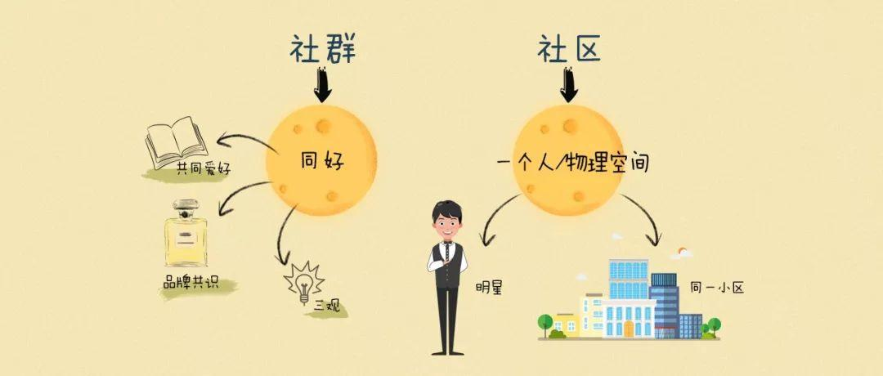

图1.6 社区与社群
什么是关系链接？就是要打开社群成员之间的连接关系。连接度就是人与人之间的一种了解和交流。例如两个人是好朋友，相互之间肯定都有对方的电话号码、微信号、QQ号、邮箱……当有了这些深入的了解，即使他们离开了一个群，连接也不会轻易消失。
人和人之间绝不能只是在群里产生社交关系，在社群之外也应该产生各种各样的连接。一个人之所以会感觉到和另外一个人有关系，是因为能隔空感到这个人的存在。今天看到他在QQ空间里留了个脚印，明天在朋友圈点赞看到他的头像，后天在哪个群里潜水时看他出来冒了个泡……虽然不一定直接交流，但经常出现在自己的生活圈和社交圈里。而有很多社群，只是设置了一个小编，每天发发红包，发点文章，连接度很低，这也不能称为真正的社群。
情感连接就是要增强群成员之间的情感度。要想在一个社群中创造出情感，就得让大家互相了解，互相关注对方的行为、喜好。从这个定义看，同样是线下会员俱乐部，有的俱乐部成员互相认识，经常互动就是一个社群。有的会员俱乐部只是享受一下积分福利，会员和会员之间没有任何连接，这就不是社群。
在一个社区，如果成员积极连接，经常组织活动，那么它也可以说是基于地理区位形成的社群。在网上有很多关系不错的网友，每天在群里一起聊天，互相影响，甚至组织一些线上、线下活动，即便是在家里不出门也不觉得孤单，这也是社群。

1.4 与粉丝经济相比，为什么社群营销更有优势
“粉丝经济以情绪资本为核心，以粉丝社区为营销手段增值情绪资本。粉丝经济以消费者为主角，由消费者主导营销手段，从消费者的情感出发，企业借力使力，达到为品牌与偶像增值情绪资本的目的。社群经济的结构是多点之间的相互连接，强调的是凝聚力，缺失一个，并不能瓦解整个结构，这是一种可以自行运转的生态。

1.4.1 粉丝经济
粉丝经济泛指架构在粉丝和被关注者关系之上的经营性创收行为，是一种通过提升用户黏性并以口碑营销形式获取经济利益与社会效益的商业运作模式。以前，被关注者多为明星、偶像和行业名人等。比如，在音乐产业中的粉丝购买歌星的专辑、演唱会门票，以及明星所喜欢或代言的商品等。现在，互联网突破了时间、空间上的束缚，粉丝经济被宽泛地应用于文化娱乐、销售商品、提供服务等多领域。商家借助一定的平台，通过某个兴趣点聚集朋友圈、粉丝圈，给粉丝用户提供多样化、个性化的商品和服务，最终转化成消费，实现盈利，如图1.7所示。
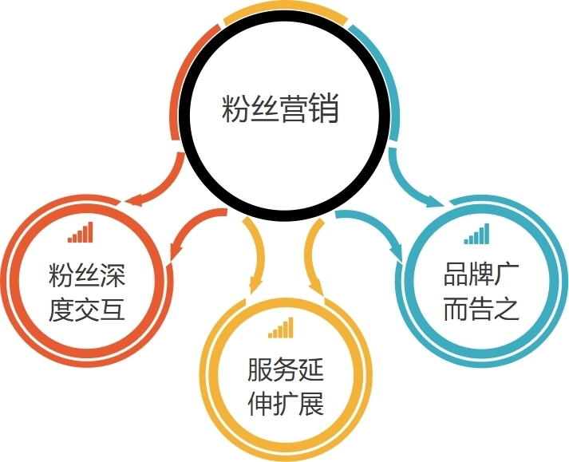

图1.7 粉丝营销示意图
粉丝文化和粉丝经济从20世纪90年代出现并发展至今，不仅没有衰退，反而逐渐呈现产业化和规模化的趋势。涵盖范围包括购买门票、明星相关产品，以及赞助、广告等诸多方面。粉丝经济中的粉丝如今也不单指某些明星的粉丝，品牌粉丝或者网红粉丝的平均购买力也不容小觑。
粉丝的直接经济价值，主要表现为粉丝的购买力。在大多时候，粉丝会完全凭借喜爱而消费，这是一种明显的情感经济行为。享利·詹金斯(Henry Jenkins)在《融合文化》(Convergence Culture)一书中将情感经济定义为“它试图将消费者决策的情感基础理解为观看和购买决定的推动力”。
粉丝群体的行为不仅仅以单纯购买力产生影响，还对偏好商品的构建有着举足轻重的作用，从而粉丝可以产生间接经济价值。间接经济价值是远比直接经济价值更重要的存在。
对于产品来说，如果仅仅只是粉丝的购买，需求占比少，那么产品就急需向外推广，以期获得普通消费者的认可。粉丝群体可以通过口碑传播等多种操作方式来营造有利于产品的“意象气候”。根据黄金分割原理，当某种观点占据整个娱乐空间的61.8%时，这种观点就会形成舆论，进而被大众接受。建立产品良好的形象不仅是增强粉丝黏性的“武器”，更是能吸引新粉丝、获得其他消费者关注的最佳手段。塑造一个正面良好的形象，无疑会让产品价值更上一层楼。
对于产品而言，粉丝不是普通的消费者，其购买过程不同于普通消费者的购买过程。普通消费者的购买过程一般可分为5个阶段：确认需要、寻求信息、比较评价、决定购买、购后评价。粉丝基于对所崇拜者的情感，让渡部分思考主动权、选择决定权，跳过购买的前三个阶段，只执行购买与评价过程。这大大降低了产品营销过程中的时间，提高了商品转化为货币的成功率，完成了“商品惊险的跳跃”。
粉丝往往是产品的最先购买者，他们会将用户体验及时地发布于各个社交网络平台，这些对于商品的反馈使得商家可以及时了解产品的使用情况，以及当前市场需求情况，从而对产品进行调整，提高商品的适销性。

案例1.2
李子柒2020年4月29日在海外视频网站粉丝宣告破千万，成为首个在该平台粉丝破千万的中文创作者，这一成绩赢得不少网友点赞。也正是这种口碑和流量双赢的案例，让我们看到培养理性的文化消费而非疯狂的追星举动，或许更利于粉丝经济的持续发展。
在网红明星营销运作高度团队化、市场化的今天，李子柒作为“粉丝经济”红利的内容生产端，其“去个人化”的思路，反而成就了视频的“个性化”的案例，对于避免个人崇拜引发的畸形粉丝文化，或许有一定参考价值。
具体来说，“去个人化”并非抽离最能够引起粉丝共鸣的情感、故事和文化内涵，而是摆脱颜值、人设等偶像惯用“吸粉”要素的深度捆绑，让粉丝聚焦于内容本身。而这与文艺创作者“用作品说话”的核心价值殊途同归。相比于“初代”网红，容貌姣好的李子柒没有主攻服饰、美妆等“传统”网红领域。她和她的团队独辟蹊径，用镜头记录她归园田居的劳作过程。比起现实耕种烹饪，视频固然有美化和包装的痕迹，但相比于李子柒穿的是什么衣服、梳的是什么发型、个人有什么情感八卦，人们更愿意关注其所打造的田园牧歌场景，被中国传统文化元素吸引和感动。
相比之下，一些依靠时尚造型包装、精心打造人设的偶像明星，在造星公司的套路化营销中，只能以浅表的形象、人设迅速建立粉丝圈层，走上广告代言、参演流水线综艺等种种粗暴变现路径。哪怕也拥有不俗实力，然而过度营销个人魅力，带来的粉丝文化注定是非理性甚至疯狂的。即便艺人本身没有艺德、艺能瑕疵，也难免受到粉丝非理性追捧的“反噬”，以至于被人设所困扰，在私生活的过度曝光下“如履薄冰”“噤若寒蝉”。
让粉丝经济回归理性文化消费，即便从个人品牌的变现来说，也是更为长远的方式。早在2019年“双十一”，李子柒的天猫店铺也曾逼近“亿元神话”，创造9000万元的销售额。对比其他品牌螺蛳粉、藕粉等商品，价格基本持平，也就意味着“名人光环”和“品牌溢价” 成分没有过于夸张。尽管也有过产品品质不及预期的争议，但粉丝经济冲动消费的热情，会在较为健全的市场调节反馈中回归理性，从而倒逼品牌作出调整。
反观娱乐界，在造星公司的运作下，越来越多的影视音乐创作，早已跳脱传统的文艺创作消费范畴，而是连明星同代言产品，强调商品属性。粉丝动辄几十甚至几百份购买的消费行为，甚至出现“喜爱必须购买”的“消费绑架”，引发非议。殊不知，一旦文化消费挂钩的不再是其艺术创作作品，而是艺人本身，就会让市场调节作用失衡。而作为“商品”的偶像们，其“商业价值”被包装成“光荣与理想”，成为时刻悬在粉丝头上的达摩克利斯之剑。
上一代玉女歌手孟庭苇曾说，“我希望人们记住我的歌声，忘记孟庭苇的名字”。到了李子柒这一代，我们希望听到的或许是，希望人们记住李子柒这个名字代表的一种生活方式、一种文化态度，哪怕是几道美食勾起的童年记忆，而不必记得那个网红究竟是谁。

1.4.2 粉丝经济的劣势
从消费者来看。过度消费导致消费观的扭曲。粉丝经济发展势头过猛，易造成粉丝群体的过度消费。尤其是未满18岁的未成年人，他们正处于需要塑造良好的消费观的时期，且分辨事物好坏的能力不强，易受明星效应的影响，消费成瘾的现象频发，虽其消费是带动经济发展的一部分，但实在难以提倡。甚至有新闻报道，某中学生偷了家里十几万元，只为给喜欢的网络主播送礼。
电视剧、电影、真人秀等盈利更关注的是票房、点击率、收视率等。为了迎合粉丝们的喜好而获取盈利，商家往往会邀请颜值高，话题性强的明星来参演节目，而忽略了其内在的能力与演技。很多明星被包装过度而走上一线，但其演技却受到大家的抨击，没有实力却拿着巨额的报酬。同时为了获取高额的收益，商家和企业花重金请来重量级明星，却忽略了其作品本身的内涵，以至于经费全部用来邀请明星，预算却不足以将作品的细节好好雕琢，从而造成了大量的低俗、无趣的内容充斥着大屏幕，对文化产业的发展起不到实质性的推动作用。
从明星来看，是对现状的满足与自我陶醉。大批的粉丝为其投票，呐喊助威，明星偶像会产生一种自己很“火”的错觉。由于粉丝的认可和支持，会让明星忘记居安思危，而一味地满足于现状，开始膨胀，只在镜头前作出粉丝喜欢的样子，而忽略了对自身内在修养的提升。这样的偶像明星，会误导粉丝的人生观和价值观。

案例1.3
随着移动互联、社交媒体、消费主义的兴起，娱乐业和选秀节目的大发展，流量思维开始大行其道，“饭圈”乱象愈演愈烈(见图1.8)，直接改变了游戏规则，粉丝经济在非理性的道路上越走越远，正在误入歧途。这不仅违背了经济理性，还干扰了社会公共秩序。
应援、打榜已成为一名合格粉丝的“基本修养”，购买偶像代言产品、支持偶像作品更是不遗余力。更有粉丝集资花重金买报纸版面、城市户外大屏广告位为明星庆生，国内不过瘾还要去世界各地“刷脸”。更疯狂的还有为偶像送星星，美其名曰：爱的供养。总之，只有明星想不到，没有粉丝做不到。
一些资本操控下的平台更是“因势利导”，设计出复杂花哨的明星榜单，引导粉丝来打榜、集资，先收割一波。紧接着是，粉丝作出榜单排名、热搜热度后，资本为明星对接相应的资源和品牌，通过节目、产品等，再收割一波。当明星可以流水线式生产，这条产业链就可以反复“循环”玩下去，还能变换花样、多次收割。
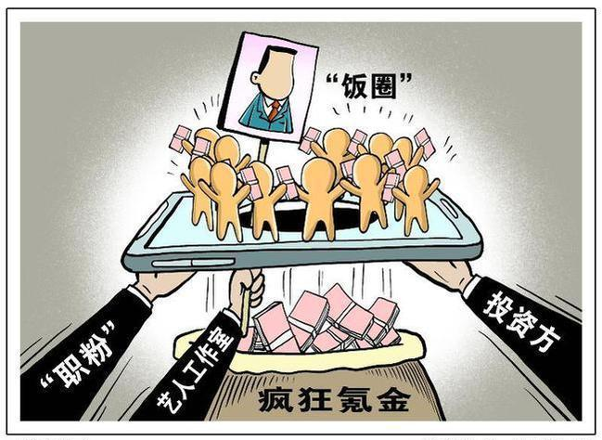

图1.8 “饭圈”乱象
明星、资本和平台各取所需，各有所获，明星名气大了，资本市场估值高了，平台流量提升了，一个个赚得盆满钵满，唯独粉丝成了“冤大头”。这种流量至上的玩法获利高、见效快，但实际上只是资本在搞流量的“大水漫灌”，催生的只是泡沫，制造的是虚假繁荣。而且，当同质化明星的流量被瓜分完毕，无法通过异质化内容和作品带来粉丝增量时，粉丝间的“内卷”现象就必然产生，匪夷所思的“倒牛奶”式乱象就难以避免。
这种“流量漫灌”效应的后果，就是从一个打榜到下一个打榜，不断上演“庞氏骗局”，用大量的造假流量把故事讲下去，不仅无法创造真正的商业和社会价值，还终将毁灭自我价值。这些年来，粉丝文化中无底线追星、过度消费、为了流量拉踩引战，甚至“人肉”、网暴等恶性行为接二连三，给社会尤其是青少年价值观的养成带来极为消极的影响。
当一种经济现象暴露出盲目性，出现“市场失灵”时，就有必要进行及时合理的纠偏。这个过程中，需要清晰梳理产业链中“粉丝—平台—资本—明星”等各环节，对粉丝经济中出现的一些灰色地带进行“精准滴灌”式监管。例如，取消诱导应援打榜功能，完善黑产打击机制，强化账号管理，压实平台主体责任等等。从长远来看，唯有明星“供给侧”的质量改善，粉丝“消费端”的品位升级，让整个产业高质量发展才是正确之路。

1.4.3 社群营销的优势
与传统的营销方式相比，社群营销成本更低，传统的营销方式广告费用高昂，而且广告针对的客户群体还不聚焦，广告费浪费严重。而社群营销可以说是零成本，几乎人人都可以做。而且在社群中，每一个群员既是购买者，也是传播者。只要企业的产品过硬，运营得当，社群裂变所产生的营销效果就巨大。
社群营销的用户精准。社群营销是基于圈子、人脉而产生的营销模式。社群是指有稳定的群体结构和较一致的群体意识；成员有一致的行为规范、持续的互动关系；成员间分工协作，具有一致行动的能力而聚集在一起的一个圈子。也就是说，你的社群里面聚集的都是有着共同需求的用户，也就是微商行业经常所说的精准粉丝。
在当今社会，人们的消费是分圈层的，相同圈层的人是可以玩到一起的，他们可以买相同品牌、价位的产品。但是不同圈层的人就很难玩到一起了，大家在购买产品时不再是基于功能性的消费，而是在某个场景下的消费。社群营销中的产品是为特定人群设计和生产的，群员们有共同的兴趣爱好、行动目的，甚至是思维方式都高度一致。
可以通过社交工具高效率地传播消费信息。著名的六度空间理论认为，你和任何一个陌生人之间所间隔的人不会超过六个。也就是说，最多通过五个中间人你就能够认识一个陌生人。而在互联网时代，六度空间理论实现的可能性变得更大了。社群的本质是链接，由手机端和电脑端构建的新媒体环境彻底突破了空间和时间的限制，将人与人联系在了一起，而且这种联系通常是一种基于熟人的联系。出于对熟人的相对了解，在咨询信息购买产品等方面也更为信任。如果能获得一个用户的信任，那么熟人传播的力量往往会超乎你的想象。
通过社群可以更好地将用户粉丝沉淀下来。传统的生意模式是产品卖出去以后，卖家和买家之间就没有任何关系了，除非买家想退货，或者有质量问题，买家才会再次找到卖家。但采用社群营销，把用过产品的人的联系方式都沉淀到微信群里或其他的社交工具中，当卖家有新的产品推出后，这些客户就都有可能购买。
社群经济发展是这几类经济发展的商业综合体，集中了他们全部的优势！根据社群跟客户中间的连接，又便捷又迅速，大幅度降低了跟客户的中间沟通交流的成本费用，提升了营销推广的效率！而且可以提升客户留存率。这都是全部商业服务所要求的实际效果。随后根据不断持续的输出使用价值，打造个人IP和公司知名品牌。根据输出使用价值，让客户对你造成信赖，从一般的客户升级变成粉丝，最终的交易量也就是顺理成章的事。只能秉持100%的利他，100%地输出使用价值的社群，才可以取得成功。
对社群的界定是：找到总体目标客户的要求点，根据手机微信等互联网技术专用工具，把用户吸引住，构建一个社交圈，随后输出使用价值，得到认可，使其成为客户，从而造成精准引流。
例如：消费者社群——人们给老消费者福利，使消费者对社群产生黏性。爱好社群——车友、读书社群、骑车社群、手机游戏社群、健身运动社群等。信息内容社群——有使用价值的信息内容、制造行业供应信息、当地店家商场打折、房屋信息、招聘职位等。专业知识社群——让目标消费群体学到有使用价值的内容。自主创业社群——对于想挣钱的人创建的社群。制造行业社群——根据细分制造行业创建的社群。

案例1.4
知味葡萄酒(以下简称“知味”)是一家专注于为葡萄酒爱好者提供轻松的葡萄酒文化、专业的品酒知识、实用的买酒建议和精彩的品鉴体验的创业公司。
自创业以来，知味的推广与内容始终以社群为核心。通过知味专业、垂直的葡萄酒媒体内容和线下的葡萄酒教育体系，知味已然成为国内最火的葡萄酒媒体，有超过50万规模的葡萄酒爱好者聚集到了知味葡萄酒文化社群里。
社群已经建立，运营应该怎么做呢？知味并不希望像传统的方式那样，单纯地搜集所有会员的联系方式做成通讯录，或者是在社群内部群发广告。知味认为，社群营销是依赖个人偏好及消费行为特征所构建的社群，在增值服务这方面，应适度规避“商业激励”而采用“情感维系”来升华客户、厂家和品牌的关系。
知味能够通过用户数据采集功能内容标签的方式收集所有社群用户与知味的交互行为与内容偏好。
用户不管是看了一篇特定内容的微信图文、参加一场特定主题的品酒活动，还是购买了知味所推荐的葡萄酒或周边产品，知味都能记录下来。
通过足够长时间的数据搜集，知味通过结构化获取的用户信息对他们进行分类，并通过不同主题的话题社群将用户组织到一起。
比如阅读过较多次数关于意大利葡萄酒文章的用户，或者参加过知味组织的意大利葡萄酒品鉴会的用户，都会被邀请加入 “知味意粉”小组。这样的情况下，葡萄酒爱好者用户会陆续被不同主题的社群以网状的形式吸纳到至少一个社群小组中。
这样一来，精准的分组使得社群活跃度非常高，并且为精准定向地向用户发送他们感兴趣的内容信息和产品营销内容而提供了有效通路。
同时，基于对庞大的粉丝数据系统进行挖掘，知味可以据此为其粉丝发送完全个性化的促销信息。
例如，知味可以设定自动流程规则，让系统自动向在过往的一个月内参加过入门级葡萄酒培训课程的客户发送中级葡萄酒培训课程的培训信息。这种个性化、差异化的优惠大大地提高了粉丝购买的可能性，也降低了信息推送的成本，如图1.9所示。
知味还使用了平台活跃度打分的功能，交互频繁的用户活跃度分数会上升。对于不够活跃的用户，定向推送一些“召回”目的的内容以降低用户流失。3个月后，知味公众号的粉丝活跃度上升了55%。
通过使用多样的营销功能与分析工具，知味做到了全方位精准化的社群营销。
客户与知味社群平台的黏性非常高，长期形成的情感维系要远比“满500积分抵5元消费”这样的商业折扣受用得多。
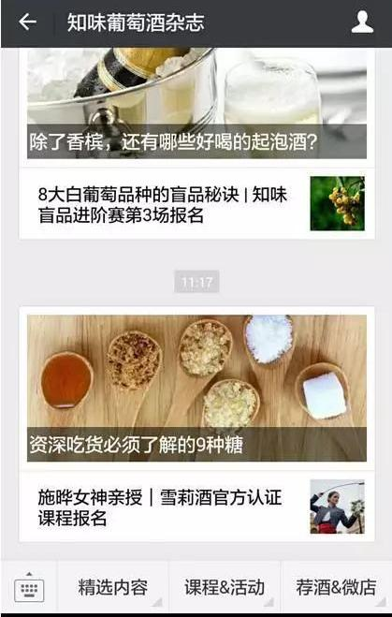

图1.9 知味葡萄酒公众号

1.5 如何从粉丝经济到社群运营
建立一个社群，通常应该加强联系、维护核心粉丝群。而对于一个没有多大能量的运营者而言，则主要应该思考如何建立一个核心粉丝群。所谓核心粉丝群是对运营的品牌或个人有深度认同的用户群，大家彼此可以坦诚沟通。

1.5.1 粉丝经济与社群运营
首先粉丝经济是建立在用户对品牌的信任的基础之上，由品牌决策，用户为品牌买单。其次社群经济是由一定数量的用户组成一种共同体——社群，依据社群规则，通过社群的商业活动，为社群内的用户牟利。粉丝经济的盈利能力较强，而建立信任的能力较弱，个人与组织依存度很低。社群经济的盈利能力较弱，而建立信任的能力较强，个人与组织依存度很高。
社群经济时代有6个商业趋势，分别是基于粉丝的社群经营、用户“智造”产品的时代、人人可参与的众筹商业、触发用户的情景营销、实时响应的客户服务和打破边界的用户协同。

趋势1：基于粉丝的社群经营
社群经营的基础是粉丝，粉丝是对品牌充满感情的铁杆用户，粉丝的消费行为也是基于对品牌的感情，如图1.10所示。苹果的商业模式就是在粉丝基础上经营的粉丝经济；传奇的小米科技也是基于粉丝对品牌的情感认同而建立的品牌；罗永浩的锤子手机，其目标用户是老罗的粉丝群体。对老罗来说，粉丝认同他这个人，就会同样认可他的产品，因此至少“罗粉”会买锤子的账。社群经济就是这样的模式，先通过社群定位好目标用户，再通过对用户需求的研究生产相应的产品，最大限度地保证产品属性与用户需求相统一，而不是按照产品去定义用户。
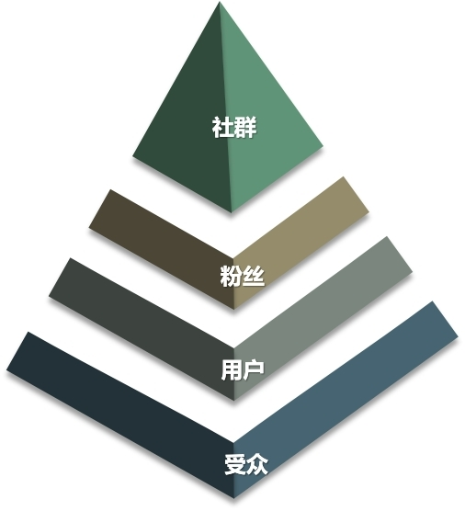

图1.10 基于粉丝的社群经营

趋势2：用户“智造”产品的时代
从前，制造行业强调的是制造，整个过程由企业完全掌控。现在，消费者希望企业从产品研发开始就按照自己的需求来做，从一开始就参与制造。很多企业已经开始这样做了，让用户参与产品制造的全过程。在研发过程中加入用户的创意，利用用户的吐槽改善产品的结构，邀请用户参与提供需求，解决消费需求，如图1.11所示。
2011年5月，大众推出了“大众自造”网络互动平台。该平台以“汽车及设计”为主题，为公众提供汽车设计、虚拟造车、互动交流等多种沟通渠道。到2013年5月，该平台已经吸引了1400万用户的访问，产生了25万个造车创意，其中之一如图1.12所示。通过这个平台，大众得到了很多用户关于车的需求。


图1.11 以用户为导向


图1.12 “大众自造”变形车之“动感桑巴”

趋势3：人人可参与的众筹商业
众筹模式是通过互联网众筹平台，将创业者和投资人直接联系在一起的商业模式。创业者将自己的创业项目在众筹平台上详细展示出来，分散的潜在投资人可以在这个平台上浏览各个创业项目，发现感兴趣的就可以投资，而且由于对投资团队的规模没有要求，因而投资者的门槛很低。这种模式中间环节少，双方可选择范围大而且操作简单，因而成功率和效率都比传统模式高得多。
2014年3月，阿里巴巴推出增值服务平台“娱乐宝”，网民出资100元即可投资热门影视剧作品，并有机会享受剧组探班、明星见面会等权益。娱乐宝所融资金最终投向阿里旗下的文化产业。这是一个众筹模式的基金产品，人人可参与，成为创新文化产品的投资者。

趋势4：触发用户的情景营销
营销要刺激消费者产生购买欲望，通常需要匹配相应的情景，否则消费者不能触景生情，或者触情而动，那么这种营销行为就是失败的，变成粗暴的广告推送，跟电线杆上的小广告一个效果。由于技术所限，从前的营销只能通过电视广告、终端活动来进行，近年来随着互联网技术的发展和移动终端的普及，移动互联网可以和任意的广告屏幕、终端相链接，使消费者可以随时随地捕获营销情景。
生活中，我们可以从手机端的应用快速获得周围店铺的促销信息或者优惠券，而且随处可见的广告通常附带二维码，我们只要用手机扫一下就能立刻链接到消费平台，如图1.13所示。比如在手机上看到周边商场打折，我们午休时间可以去进行一次短暂的购物，或者在商场手机端直接购买，然后坐在家里等待送货上门。每次营销场景的制造，都能带来新的品牌传播机会。


图1.13 店铺促销信息

趋势5：实时响应的客户服务
在以人为本的互联网商业时代，企业对于用户的回应效率也会深刻影响用户体验，而用户体验的不好将会给企业造成致命的打击。因此，尽管移动互联网的发展使消费者的需求实时爆发，每家企业都会立刻响应。同时，企业的服务形态也随之进化。
2013年3月，招商银行在微信推出客户服务，用户只要在客户端完成信用卡绑定，就可以通过微客服进行查询额度、查询账单、还款等业务。四个月后，微信服务平台升级为微信银行，服务范围进一步拓展，成为集借记卡、信用卡业务为一体的综合客户服务平台，给用户带来了全新的体验。在这个平台，用户的需求随时都可以得到满足。

趋势6：打破边界的用户协同
现如今，几乎所有的企业都拥有自己的大数据体系，然而，不同平台、不同层面之间的数据各自独立，对大数据的应用造成了很大的障碍，数据之间的协调问题已横亘在各企业眼前。用户数据与后台数据、线上数据与线下数据、社交媒体数据与线下零售数据、会员卡数据与微信粉丝数据等等，它们之间都需要全面协同，才能真正体现出大数据应有的价值，如图1.14所示。


图1.14 数据协调示意图
打破各组织和机构之间的壁垒，才能带来全面的用户协同，然而对于很多企业来说，此举又对企业文化造成了极大的挑战。如何进行这一步，只能看企业各自的表现。

1.5.2 社群粉丝重构互联网时代的价值
在《时代》(Time)2010年公布的“全球最具影响力人物”候选人名单中，人气作家韩寒的名字赫然在列，虽然这个结果遭到了很多质疑，但是不可否认的是，韩寒的粉丝确实将韩寒推向了“神坛”。
这样的事件还有很多，充分展示了粉丝群体的影响力。随着互联网络的发展，人们越来越注重自我，越来越需要被尊重、认同，需要发言和掌控的权利。这种背景下，新兴的社群关系显得那么地生气勃勃。
这些群体的核心只有一个，那就是共同的喜好。相比于传统社会秩序建立的组织关系，这种以个人情感为基础而结成的关系更加丰满，充满了人情味儿，一定程度上也能体现众多粉丝的个人价值。
对于这样的关系，很多人嗤之以鼻，但是这个社会从来也不缺乏洞明先机的智者，商业圈很快就发现了这种关系背后隐藏的巨大机会。从案例热播剧来看，美剧《迷失》(Lost)拥有庞大的粉丝群，甚至当播出时间与奥巴马演说撞车时，总统都让路了。《迷失》热播期间(其海报如图1.15所示)，剧集中出现了一本名为《糟糕的孪生兄弟》(Bad Twin)的书，之后这本书很快就受到了热情粉丝的抢购，短短一个月内跻身最畅销的书籍榜单。


图1.15 《迷失》海报
这样明显的植入广告就是对这种新型关系的初级运用，尽管简单，却也收获了超出预期的效果。由此可见，要想引导品牌的未来，就要为品牌去创造这种关系，再由这种关系进而架构出粉丝群体。
共同的喜好，将不同背景的人们聚集到了一起，他们一起分享信息，讨论话题，发起活动。这样的组织关系突破了权力、利益、阶层、地域等社会元素，构成了感情饱满的社会群体。在这种群体中，人与人之间因为共同的爱好惺惺相惜，协同合作，友爱共存，通过鲜活生动的社区进行沟通与组织活动，形成强大的力量。
随着社会的发展，商业模式更加成熟，组织模式也日趋强大，按照六度分割理论，最多通过六个熟人，一个人就能够认识任何一个陌生人，这样每个个体的社交圈都不断扩大，最后成为一个大型网络。在这种思路下，以构建新型社会关系为基础的社交网站拔地而起，迅速成为炙手可热的平台，也为商业圈提供了与消费者互动的新渠道。
早在1964年，著名的原创媒介理论家马歇尔·麦克卢汉(Marshall Mcluhan)就在他的著作《理解媒介》（Understanding Media）中大胆预言，人类社会的发展经历了一个部落化——非部落化——重新部落化的过程，最终整个世界变成一个新的“地球村”如图1.16所示。按照他的理论，交通工具的发达曾经使地球上的原有村落都市化，人与人的交往由直接的、口语化的交往变成了非直接的、文字化的交往，而电子媒介的发展又将都市重新村落化，使交往方式重新回到个人对个人的交往。而今，他所预言的地球村已经变成了现实。粉丝社群正是新产生的部落，而品牌将成为部落化过程的重要平台。未来，传统营销体系逐渐弱化，新的社会关系群体随之建立，将品牌关联到部落中则成为企业的必然选择。


图1.16 地球村

1.5.3 转变方式
在粉丝经济中，独立的个体凭借互联网新媒体的力量成为营销和推广的重要力量，这也是对传统媒体力量的一种颠覆。过去只有传统媒体才可以制作出来的电台以及电视节目，现在独立的个体就能制作出来，并且也受到了听众和观众的广泛欢迎。盈利主要是靠相关的产品和广告。因此，互联网时代的粉丝经济是在个人影响力的基础上建立起来的，单纯的粉丝变成了消费者，从而产生经济效应。

1. 粉丝经济初探
“社群”这个概念其实早就已经存在，过去在血缘和地缘的基础上形成的村落就是一个典型的社群。而有关社群经济的含义则源于“罗辑思维”，罗振宇是社群经济的最早实践者，相信大家对他在四个月内两次招募付费会员并获得近千万元入会费的事迹仍记忆犹新。他的成功让人们不得不对社群商业的力量刮目相看，一时间“社群经济”成为街头巷尾人们热议的话题。而老罗对社群经济也提出自己的独到见解，他认为互联网社群是将来商业发展的主要动力，社群经济的核心就是去中心化。基于对老罗的信任和推崇，有人对这一观点深信不疑，但也有人对此有些困惑，什么才是去中心化。老罗本人不就是一个中心吗？
实际上，去中心化可以定义为弱化中心。如果要完全去掉中心的话就等于大楼失去了根基，社群也就难以建立起来。弱化中心就是在由粉丝群向社群转变的过程中出现很多小的中心，从而帮助社群建立并发挥经济效应。

2. 关注年轻群体
未来不仅是80后、90后，更是新一代00后引领潮流的时代，因此企业应该对这一群新时代的受众主体作深入地了解，重点关注年轻的潮流趋势，重视生产更加个性化的产品，提升年轻受众群体的参与度。有必要的话可以在组织架构中增加一个首席文化官的职位，其主要责任是统领企业的文化，紧跟时代的前沿思想，随时为企业注入新鲜的血液。
常常有人将粉丝经济和社群经济混为一谈，但事实上两者有明显的区别。每一个品牌都需要有自己的粉丝，但是如果仅停留在粉丝这个层面，那么忠实的用户也不过是粉丝而已。只有将用户变成粉丝，粉丝成为朋友的时候才形成了真正意义上的社群。社群是一种相互交叉的关系，功能是为了服务用户，而粉丝经济则是有一个中心，所有人围绕中心产生的经济效应。社群经济在发展到一定阶段之后能够自我运作，但是粉丝经济却不行。
不管在哪一个时代，社群都是企业想要实现的一个终极目标，一个没有社群的品牌在一个有社群的品牌面前是没有任何竞争力的。但是对于品牌而言，要建立社群经济并不容易，事实上BBS和SNS就是一种社群经济，但除少部分还在运作外，大部分的BBS和SNS都已经穷途末路了。
例如，早期社群做得比较好的是豆瓣，如图1.17所示，豆瓣从一诞生就好像携带有粉丝经济的基因。创始人杨勃在豆瓣中享有极高的声誉，后来杨勃主动退居幕后，以至于很多2010年后注册的豆瓣用户对杨勃毫无认知。虽然豆瓣做社群做得比较好，但是离所谓的社群经济还有点远，充其量就是一些数量比较可观的小组而已。豆瓣在商业领域发展得并不轻松，随着各大企业转战移动端市场，豆瓣不甘心眼巴巴看着人家“吃肉”，于是在未搞清自己在移动端发展的优势之下就莽撞地跨进了移动端的门槛，结果在移动互联网构建的迷宫里失去了方向。


图1.17 豆瓣示意图
除了豆瓣之外，近年来又兴起了一个比较大的社群——知乎，虽然知乎已经开始了融资，但是要说知乎做的就是社群经济还有点为时过早。百度贴吧也是一个比较传统的社群，作为社群里的老大哥，百度贴吧的实力是有目共睹的，它既是社群，又有人人艳羡的较大数量的群。最近百度贴吧宣称要做企业官方平台，推进百度贴吧的商业化发展。百度贴吧是目前国内最大的社群，迄今为止已经拥有了10亿的注册用户，有接近820万个主题吧，日均浏览量已经超过了27亿次，月活跃用户数达3亿，为中文互联网社区定义了一个新的高度。
不管是豆瓣、知乎，还是百度贴吧，它们的创建者首先都是互联网圈里比较有名的人物，但是一般普通的用户并不认识他们。在平台上它们都是由若干个粉丝经济构建起来的社群经济，如果单纯仰仗某个人的知名度，那么锁定的用户就只是一个粉丝经济体。
不管是社群还是粉丝，二者的区别并不在于哪一个更好，只不过是强调的重点不一样，粉丝经济对主事者的要求比较高，而社群经济则需要有比较好的运营能力。

本 章 小 结
本章首先介绍了社群的概念、主要特征、分类及进阶，接着介绍社群的五要素：同好、结构、输出、运营及复制，最后介绍了社区和社群的区别和联系。通过这些内容，可以了解到社群的构成及价值。

相关法律法规
《中华人民共和国网络安全法》总则第十二条规定：国家保护公民、法人和其他组织依法使用网络的权利，促进网络接入普及，提升网络服务水平，为社会提供安全、便利的网络服务，保障网络信息依法有序自由流动。
任何个人和组织使用网络应当遵守宪法法律，遵守公共秩序，尊重社会公德，不得危害网络安全，不得利用网络从事危害国家安全、荣誉和利益，煽动颠覆国家政权、推翻社会主义制度，煽动分裂国家、破坏国家统一，宣扬恐怖主义、极端主义，宣扬民族仇恨、民族歧视，传播暴力、淫秽色情信息，编造、传播虚假信息扰乱经济秩序和社会秩序，以及侵害他人名誉、隐私、知识产权和其他合法权益等活动。

思 考 题
1. 什么是社群？
2. 简述构成社群的五要素。
3. 简述社区和社群的区别。
4. 与粉丝经济相比，为什么社群营销更有优势？
5. 简述从粉丝经济到社群运营的方法。

第2章

社群的生命周期

所有社群和产品都有自己的生命周期，这是不可改变的。人们使用社群的需求永远存在，但人们对于某种产品形态的热情，却有可能会是周期性的，并且还会随着互联网的发展产生很多新的使用习惯。

2.1 怎样让社群长寿
在中国网络上长期泡着的人，都有过入群的经历。一开始是怀着激动和兴奋的心情，怀着良好愿望加入，但当过一段时间后，发现群里充满了灌水、刷屏、广告，甚至两个群友一言不合就争执，愤而退群。

2.1.1 社群生命周期
有时群主也会因各种琐事纠结，例如人数不能太少，少于30人不成群，超过80人就开始热闹，超过500人又乱糟糟地不好管，不出半年，大家慢慢地不再发言，最终成了一个死群。
任何事物都是有生命周期的，大部分群都经历了如表2.1所示的生命周期模型，一个群走完整个生命周期模型长则6个月，短的甚至只需要1周。

表2.1 社群生命周期的各阶段典型话语
阶 段 | 本阶段典型话语
萌芽期 | 不如成立一个群吧
高速成长期 | 新成立一个群，专聊×××，人多有料快来
活跃互动期 | 这个群干货真多
衰亡期 | 冒个泡，好久没有说话了
沉寂期 | 群主，最近事多，清理群，就先退了，有事直接小窗

必须认识到，即便是出于商业目的而去主动管理一个社群，在运营非常好的情况下，群也是有生命周期的。
这个生命周期大概为两年。
为什么是两年？
第一，来自对过去论坛坛主活跃度的观察：一个论坛的热心坛主往往坚持时间很难超过两年；同样，一个群的热心群管也很难超过两年，即便是专职团队管理，两年内群的运营给社群群友带来的新鲜红利也会消失殆尽。
第二，一般而言一个群在两年的生命周期内已经完成了商业价值的转换。即便是死忠品牌粉，你的产品又不断升级换代，那么在两年内，从商业上讲，该挖掘的商业价值也挖掘得差不多了，如果继续维护群，那么成本会超过回报。
说出这种真相是很残忍的，但是怎么办呢？
这时候群可以尊重大家意见不解散，但也不需要刻意维护。
如果群里面还有个别积极热心的粉丝，可以把群转移给他运营和管理。
如果群里面发现个别值得长期交往的粉丝，可以邀请他加入核心群。
那么如果想尽可能延长社群的生命周期，应该从哪些方面下手呢？显然得从社群的两个主要角色入手：一个是群主，一个是成员。
导致社群走向沉寂的，要么是群主的目的未达成而不再维护，要么是群员的需求未满足而不再活跃。
群是为了满足人的某种需求而建立的，调查发现，所有的群无非是基于这六种理由建立的，如表2.2所示。

表2.2 加群的动机
加群动机 | 说 明
联络的需要 | 同事、老乡、同学、家长保持互相联系
工作的需要 | 对内信息通报，对外客户服务
交友的需要 | 找到同行、同好、同城等
学习的需要 | 寻求比自己更专业的人的帮助
宣传的需要 | 加入群是为了宣传自己公司的产品或服务
生活的需求 | 吃饭、聚会、旅游需要临时有一个圈子

在这六种群中，基于组织关系或同学、老乡关系的群也许是维系时间最长的，但这种群未必能保持活跃度。能够长期保持活跃度的群要么是有共同兴趣的交友群，要么是有共同成长的学习群。
比如华中科技大学的“Dian团队”，每一个曾经加入团队的正式队员，包括团队的顾问都会加入一个QQ群，继续保留自己在团队的编号，老队员可以通过群寻找合适的新队员一起创业，新队员也可以继续向老队员和顾问请教各种问题。由于团队有共同的文化和价值观，QQ群内部一直充满了积极的沟通能量。
如果根据群对个人的价值，还可以把群分为以下四个类别，如表2.3所示。
后三类群都是已经死亡或者濒临死亡的群，很可能在某一天，群主将群转让或者直接解散。
所以，假如做商业化运营，就一定要认识清楚，能为别人提供的价值是什么？
比方说微信群，你什么都不用做，只要坚持发红包，就有人打死也不退群。但是只出不进讨好用户的做法未必合适。

表2.3 根据价值不同而对群进行分类
群的类型 | 说 明
价值群 | 经常讨论大家关心的话题，很热闹；能认识朋友，甚至搞一些线下聚会
鸡肋群 | 感觉在群里时不时有一些有价值的话题，却不分时间地骚扰。(想退出吗？但往往就是在准备退群的时候看到有人抛出一段非常有价值的言论，觉得退出可惜，就干脆临时屏 蔽，有空刷一下。也有人习惯把群开着，是怕错过什么有价值信息，但开着，经常有99%是不需要的东西。)
死亡群 | 活跃少，讨论少，慢慢地，群就开始成为死群
垃圾群 | 常有人说话，广告满天飞，祝福满天飞，打卡满天飞，却因为种种原因不想退出，干脆就屏蔽了 ，需要时再来

那么建立一个群，你的定位到底是学习群还是交友群？为什么你的定位能吸引目标人群加入？
这其实是个大问题。
很多人建立一个群，开始想法很多，比如交友交换资源，一起共同成长进步等。但是如果一个群想法太多，其实运营就会变味。
所以，在建群初期，就要深入思考一个问题：对于群员而言，加入一个群会得到怎样的回报？因为人类是趋利的，他要计算自己的付出(比如时间成本)与回报是否平衡，如图2.1所示。


图2.1 付出回报示意图
有的群大家会觉得收获很少，既不能收获人脉，也不能学到干货，干脆退出。有的群大家会觉得收获一半一半，能学到一些东西，但是也要忍受很多刷屏骚扰，分散工作注意力。
有的群大家会觉得收获很大，这种收获有的是一次性点破思维的局限，有的是认识了一个好朋友，有的是通过持续分享获得了成长，特别是收获成长的人会觉得自己找到了归属感。
显然能够长期做到让大家感到收获很大并不容易，这要耗费大量的人力、财力、脑力，所以才有了社群大多短命的结果。这也给了以下两个启发。
(1) 不要过度投入，群走到生命周期尾声了，不骚扰别人就是美德。
(2) 要设计一个在群生命周期结束前就能完成营销的产品。
以上分析了普通人加入群的动机，下面来说说群主建群的动机，如表2.4所示。

表2.4 建群的动机
建群动机 | 说 明
卖货 | 销售自己的产品，服务客户或潜在客户
人脉 | 形成自己的人脉圈
成长 | 学习和分享
品牌 | 打造自己的品牌

1. 卖货
比如，一个朋友搞十字绣，也建个群，分享绣花经验，分享完了就可以推销自己的淘宝小店。这种基于经济目标维护的群反而有更大的生存下去的可能，因为做好群员的服务，就可以源源不断地获得老用户的满意度和追加购买。特别要指出的是，在线教育培训会组织大量的学员群进行答疑，分享干货，本质上也是销售产品和提供客户服务。

2. 人脉
不管是基于兴趣还是为了交友，社交的本质就是为了构建自己的人脉圈，这是任何一个职场人士都会去努力维护的关系。群主不是一个正式组织的负责人，但是他维护一个群就是希望在线下可以成为一个非正式关系里面的联结人，获得联结人的影响力。如果他通过群成功组织群员进行一些活动的话，就能逐步在一定的圈子里面形成自己的网络影响力。

3. 成长
这种群的群主是想吸引一批人一起共同学习和分享，构建一个网络学习的小圈子。学习是需要同伴效应的，没有这个同伴圈，很多人就难以坚持学习，他需要在一起相互打气、相互激励，比如考研群。

4. 品牌
利用群的模式如果能快速裂变复制的话，就能更快构建自己的个人品牌影响力。因为网络缺乏一定的真实接触，往往能让新入群的成员夸大群主的能量，形成对群主的某种崇拜，然后群主通过激励、分享干货、组织一些有新意的挑战活动，鼓励大家认同某种群体身份，最终借助群员的规模和影响力去获得商业回报。
如果一个社群的存在，既能够满足成员的某种价值需求，并在满足需求的过程中，又能给运营人带来一定的回报，就会形成一个良好的循环，甚至可以形成自运行的生态，如图2.2所示。


图2.2 需求回报示意图
从以上的讲解可以得出一个结论：想要得到长期的回报，就要设置长期的需求。这也是为什么大多高频重复使用类产品的社群存活时间要比兴趣社群存活的时间长的原因所在。

2.1.2 案例
在这里举一个例子——乔布简历，如图2.3所示。
这是一款专业的简历制作工具，能够帮助用户快速制作出一份专业简历，另外它还提供优质模板和百余个工作岗位，帮助求职者做好入职准备。
乔布简历官网曾新上线了一个版块，叫作乔布小组，分为5个模块：简历、实习、面试、笔试和职场交流。但由于属于新版块，缺乏大量的原则内容，而且由于网站属于工具性网站，用户的黏性和活跃度不是很高，所以想通过建立QQ群的形式聚拢目标用户，最终为网站的小组版块带来第一批核心用户并产生原创内容。
于是，乔布简历的社群就这样初步建成了，运营人参考秋叶PPT的社群模式，将群对象定位为大学生和初入职场人士，对社群进行了规划与尝试。
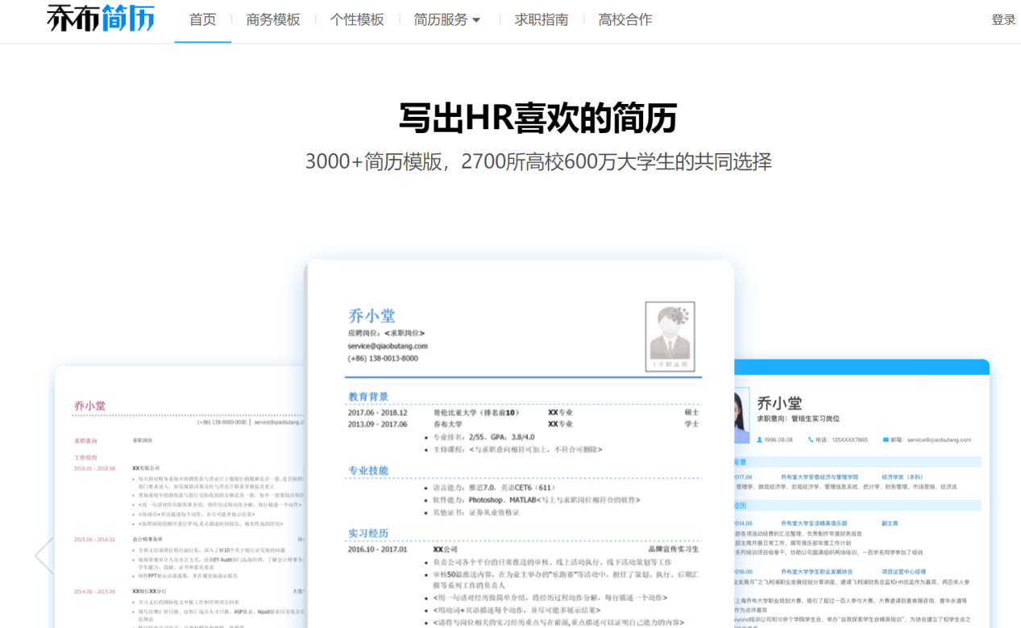

图2.3 乔布简历
为运营人小乔在维护社群一段时间后所作的总结：为了更好地给群成员进行分类以及后期的数据统计分析，所以在新成员加群的时候，会引导新成员修改群名片。
群名片格式如下。
地区+岗位+昵称(职场)
学校+专业+昵称(学生)
运营群的小伙伴承担着一定的网站流量考核指标，所以在入群公告中加上了乔布简历官方QQ空间的关注地址，并引导大家有什么简历或求职上的疑问，可以直接去官网的小组寻求帮助，基本上能做到工作日24小时内给大家答复。
在建群初期，尝试了禁言和不禁言两种方式。禁言的缺点是很多新人进来发现自己什么都干不了，一冲动就直接退群了。而不禁言会导致有些不自觉的小伙伴随意聊天，影响到大多数想来学习的人，所以干脆建立了一个专门用于闲聊的QQ群，把主群禁言。最终发现喜欢聊天的人是少数，在主群达到1600多人的时候，闲聊群才100多人。而且闲聊群的活跃分子，同样是主群的活跃分子，每次在主群活动的时候，他们会互相沟通自己的看法，并提供有效的反馈。同时，担心一周一次的分享会让很多用户忽视，群主每天会在主群推送一些精选的招聘信息和干货文章，以增加群在用户心中的存在感。
乔布简历职场分享交流群的第一批粉丝，是通过微博、微信，以及以前的一些用户QQ群的宣传，差不多拉来三四百人。在有了初期的三四百人之后，就开始了以下职场内容的分享。
每周邀请嘉宾，给群内的小伙伴带来一场关于职场的分享。
分享时间：每周日晚上8:30—10:00。
分享方式：群内文字分享，分为嘉宾分享和群内答疑两个环节。
嘉宾邀请策略：首先邀请公司内部相关人士，如CEO、CFO等；其次，邀请一些有相关合作或比较熟悉的嘉宾，如某产品经理；接下来，还会邀请跟用户群体重合的相关企业或个人嘉宾。同时，也注重群内的资源挖掘，引导一些群内的优秀小伙伴来做分享。
分享预告：提前两天在职场分享交流群发布群公告，在公告中也引导群内用户把相关通知分享给他身边的人。同时，也通过其他QQ群、微博、微信等渠道发出分享预告，吸引更多的人加入到QQ群。
分享结束以后，会把分享的内容总结上传群文件，同步发到微博、微信以及官方小组。
增加群成员的方法如下。
优质的内容能带来很好的口碑效应，群内新加入的成员很多都是群内老成员宣传邀请的。
当然，如果你邀请的嘉宾是被很多人所熟知的，那么就能带来很明显的加粉效果，比如某CEO的分享，就带来了近200人的加粉。
由于运营团队有其他的运营渠道，如豆瓣、简书等，发推广文章的时候顺便加上QQ群，也能带来一些粉丝。还有一点，如果你常玩知乎，可以把自己的个人介绍改为QQ群号，多做一些高质量的回答，同样能带来不少粉丝。
从以上表述来看，运营人做得非常认真，维护得也非常用心，但是这样的社群却存在一个重大的风险，是什么呢？
当下找工作的人觉得这个社群真好，可以帮自己做简历，更能顺利地求职，关于简历与求职是当下最大的需求，可以每天泡在里面收获价值。但是请问，求职者找到工作之后呢？
第1章中讲到社群的第一要素是“同好”，请问谁有常年做简历的爱好？
一旦顺利入职，工作稳定下来，你还愿意每天在群里聊简历的话题吗？还会每周期待分享吗？结果势必是先沉默，后屏蔽，甚至退群。
所以需求的短暂性势必造成社群的短暂性。

2.2 社群短命的七宗罪
社群短命的七宗罪包括：缺乏明确而长久的定位、缺乏有影响力或热心的群主或群管、群主个性过于强势、骚扰，或群缺乏固定的活动形式、蒸发、陈旧。

2.2.1 缺乏明确而长久的定位
失焦是导致社群消亡的第一个原因，也就是社群缺乏一个明确而长久的定位，如图2.4所示。


图2.4 失焦示意图
很多群成立后往往会快速拉入很多人，结果偏离了群主最初建群的目的，整个群因为缺乏共同的话题和活动连接，就变成了一个灌水群。
没有人经常分享有价值的话题，时间长了群员就失望了，既然成了工作的骚扰，不如退群，等待下一次冲动再入新群，如此循环。
如果在入群前群员能够告诉别人加入这个群的价值和交流机制，那么对群的生命力反而更好。但是现状是大量的人花费大量的时间只是把自己认识的人纳入一个群，而对于群的主题、定位、分享机制都没有通盘考虑。
没有定位的一个表现就是什么人都可以入群，结果一个群里既有大牛又有新手，把不同层次的人混在一起，认为这是所谓去中心化自组织，殊不知这恰恰是把牛人给骚扰走的最佳方法。
事先通盘考虑过主题、定位、分享机制的群寿命会更长，灌水群必死。

2.2.2 缺乏有影响力或热心的群主或群管
无首是导致社群消亡的第二个原因，也就是缺乏有影响力或热心的群主或群管，如图2.5所示。


图2.5 无首示意图
在这里要特别区分一下“去中心化”的概念，很多人觉得一个社群有领袖、有管理、有规矩就是违背“去中心化”的宗旨，这是一个误解。
所谓去中心化，更重要的理解是指内容、信息不再是由专人或特定人群所产生，而是由全体成员共同参与、共同创造的结果，它与有人维护并不冲突。
其实定位再准的群，没有人主动管理和维护，也是无法持续运营的，不可能完全自组织，只能解释为中心碎片化，组织网络化。
为了便于管理，群主或群管理员都是最佳的选择。

2.2.3 群主个性过于强势
社群消亡的第三个原因是群主个性过于强势，如图2.6所示。
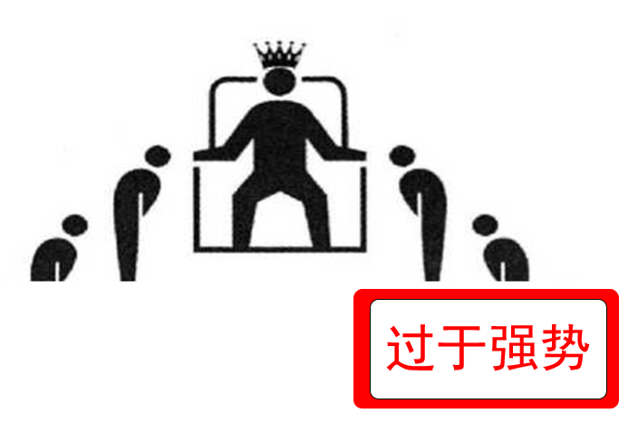

图2.6 过于强势示意图
有一种群是因为群的规模扩大了以后，群主为了管理群，往往制定了严格的群规。但是越是严格的群规越容易带来争议，因为很多人不喜欢一个网络组织有太多的约束。
比如很多群主希望群里少一些闲聊，多一些干货，不要发与主题无关的话题，而有的群员会认为一个只聊专业话题的群没有趣味，不认同这样的规矩，他们认为应该有一些轻松活泼的内容活跃气氛。
大部分群主是认可群可以轻松活泼一些的，但有一个度的问题，群的规模越大，这个度就越难把握，直到群不得不建立严格的约束。
一个群的群规的形成，最好是经过群员的讨论，来达成一致，这样才容易得到遵守。如果群主要推出强势群规，那么群主就必须比群员影响力等级高一个数量级，这样才能获得遵守群规的心理优势。
所以，强调民意的组织纪律比强调个人权力的群寿命更长。

2.2.4 骚扰
社群消亡的第四个原因是骚扰(见图2.7)，骚扰有两种。


图2.7 骚扰示意图
一种是垃圾广告。对于垃圾广告，群规要提前声明，管理员要及时治理。这就要求管理员有一项非常重要的工作，即及时上网，关心每一个群员，要特别留意混进群发垃圾消息的人，并及时清除。如果一个群经常有人发垃圾消息，群管没有及时处理，那么这个群马上就会沦为死亡群。
另一种是过多的闲扯灌水。一个超过200人的群，一人说一句你也得看半天。如果正在工作或是学习，那么群消息就会不断闪烁，经常打断一个人正常的生活和学习节奏，时间久了也会让很多人选择屏蔽。所以如果一个群的人数过多，要选择一定的禁言措施，比如工作时间群内不聊天，晚上和节假日随意，这样就会改善很多。

2.2.5 群缺乏固定的活动形式
社群消亡的第五个原因是群缺乏固定的活动形式，如图2.8所示。


图2.8 无聊示意图
一个群要想做得有声有色，不让成员感到无聊乏味，就必须有定期的活动。
最受群欢迎的活动形式应该是定期分享模式。一种常见的组织方式就是由群主提前协调群员，规划每周1～2个主题，邀请不同群员或者外来顾问分享，每次用1～2个小时，在约定的时间邀请群员一起交流讨论，聚焦特定主题，这样就有了“集体创作”的感觉。
如果一个群规模超过40人，又没有一个固定的形式组织大家在一起，大家没有定期的互动、协作、讨论，没有熟知度，没有凝聚力，没有归属感，那么这个群的生命力很快就会衰退。固定的分享会让群员产生一种身份认同感。我在这个群，我是一个怎样的人。这种身份认同感也是群员愿意留下的重要理由。这种身份认同感消失的时候，群员很可能会选择退群。
不过如果一个群的规模不超过40人，大家在一起的理由可能是因为兴趣相投，认同度高，愿意一起聊，因此就不需要刻意限定分享形式。

2.2.6 蒸发
社群消亡的第六个原因是“蒸发”，如图2.9所示。


图2.9 蒸发示意图
当新成员不断涌入一个开放聊天群时，群中最有价值的成员会发现，群成员平均价值水平的降低让自己继续待在这里已经没有意义了，于是他们就会选择离开。这批成员的离开进一步降低了群的价值，于是恶性循环开始了——越来越多高价值的成员选择离开，直到有一天这个群彻底沦陷成了一个平庸的聊天群。
用一个专业的科技词汇来表述，这一现象叫“蒸发冷却效应”。蒸发冷却是指液体在蒸发成气体的过程中会吸热，从而降低周围的温度，起到冷却的效果。
群的开放意味着它对成员的加入没有选择性，如此一来，最想加入群的成员会是那些水平在群目前平均水平之下的人，因为他们可以从群中学到更多东西。他们的加入从长远来说必然会对团体造成不利影响，而那些相对封闭的群能更好地应对这种问题。这种封闭群对成员的加入有着极高的要求，一般都是采用邀请制。由于小众而又封闭，大部分此类群都只是低调地活在大众的视野之外。

2.2.7 陈旧
社群消亡的第七个原因是陈旧，也就是成员总是那么几个人，失去了新鲜感，如图2.10所示。
上一个“蒸发”让我们知道了新成员带来的副作用，但是如果一个群的成员长期没有更新，那么这也可能是群走向死亡的开始，任何组织都需要经常换血，没有新鲜血液注入，群往往会沉寂。
因为新人的进入会给群带来新的冲击力，也会带来新的活力。
那怎么兼顾这两者之间的平衡呢？
根据我们的经验，一个群在入群阶段的门槛越高，这个群加入后流失率反而越低。
比如，有的群要求必须付费才能进入学习，群员反而更愿意遵守规则，维护学习秩序。


图2.10 陈旧示意图

2.3 社群活跃的结构模型
什么样的社群可以长存呢？只要是能长期生存一段时间的群，都有内在的生态模式。我们重点分析基于兴趣或者学习成立的群组。

2.3.1 群组角色
在群组里都存在以下几种角色，如图2.11所示。这些角色的不同组合，就构成了不同群的生态模式。围绕这些群角色，基本上只有两种群管理模式：一种是基于社交群的环形结构，一种是基于学习群的金字塔结构。
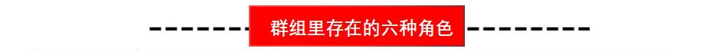
群角色 | 说 明
组织者 | 负责群的日常管理和维护，也是群的活跃分子
思考者 | 群里的灵魂人物，是在圈子里拥有威信或影响力的人
清谈者 | 能够轻松自如接受大家的调侃，让群变得活跃和有气氛的人
求教者 | 在群里提出自己各种困惑，希望得到帮助的人
围观者 | 习惯潜水，偶尔插一两句话，很快又消失的人
挑战者 | 加入一个群组后往往对群的管理方式或者交流内容公开提出不满意的人

图2.11 群组角色

2.3.2 环形结构
在环形结构中，每一次群交流，每个人的身份可以互相变化和影响，但是一个群里面至少存在一个活跃的灵魂人物，他可能身兼思考者、组织者等多个身份，如图2.12所示。如果一个群拥有2～3个活跃的思考者，那么这个群不但生命力很强，而且会碰撞出很多火花。
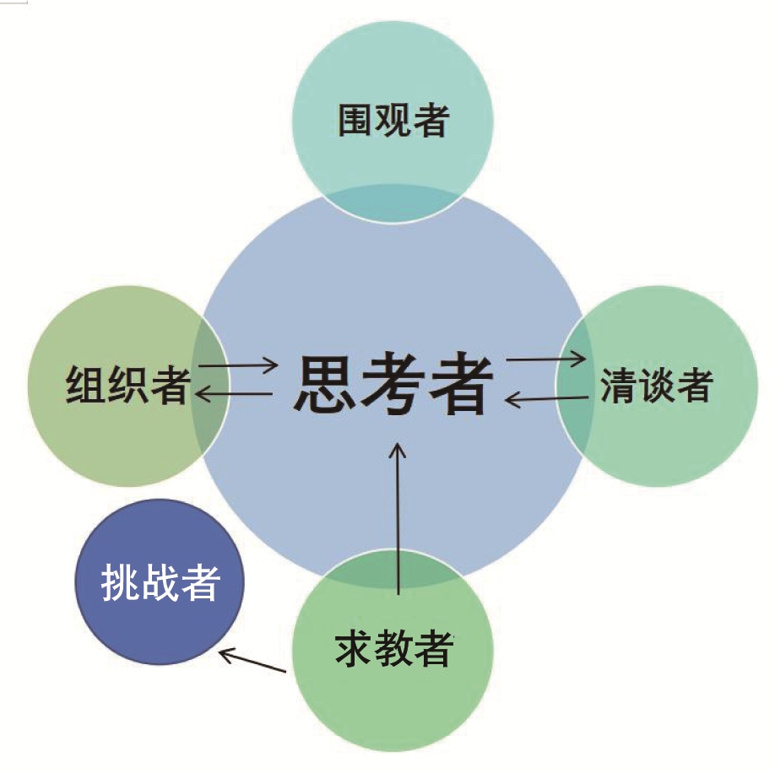

图2.12 环形结构
在社交群里，必须有一类活跃分子，清谈者虽然很难奉献出有深度的内容，但是他们往往有比较多的信息来源，可以给群提供一些有趣的话题，诱发思考者奉献出有质量的内容，一些围观者也可能被激活，带来有深度的内容。另外清谈者往往有比较开放和包容的心态，能够接受调侃，这样会让社交群不至于像工作群一样单调乏味。
在社交群里比较尴尬的身份是求教者，虽然有时求教者可以给思考者带来好的话题，但如果提出的问题非常初级，加上缺乏良好的沟通技巧，那么对有影响力的思考者反而形成了一种负担。如果思考者回答方式过于粗暴，或者组织者缺乏疏导技巧，那么求教者就会认为群缺乏分享精神，个人尊严受到歧视，瞬间就会变成挑战者，最后的结局往往是被踢出群。当然好的一面是，如果求教者的问题得到好的回答，那么他会变成群中积极的组织者。
正因为环形结构可以进行身份互换，群规的设置往往很难严格，留下很多弹性空间。

2.3.3 金字塔结构
在金字塔结构中，如图2.13所示，一定有一个高影响力人物，然后发展一些组织者帮助管理群，群员基本上都是追随高影响力人物进来学习的。所以在群里必须制定严格的群规，否则如果每个学员都直接和高影响力人物沟通的话，那么高影响力人物就无法进行任何有效的通信。
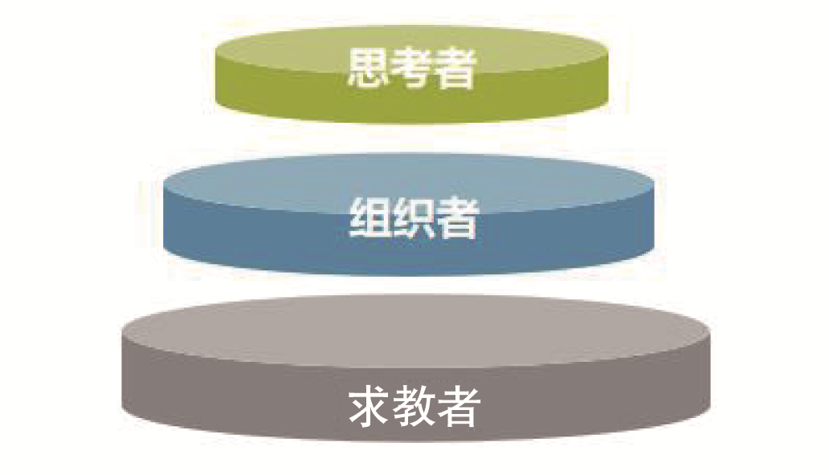

图2.13 金字塔结构
所以在这种学习群里，最可能的模式是高影响力人物进行定期分享模式，由组织者进行日常的群管理。
两种类型都少不了群规，因为无规矩不成方圆。比如一些围观者有时候因为种种动机想在群里发各种软性广告，也会因为触犯群规变成挑战者，如果群组织者缺乏疏导技巧，一些同情围观者的群员会以退群的方式表示“用脚投票”，这会给群的生命力带来损害。

2.4 群越大越好吗
“粉丝经济”以情绪资本为核心，以粉丝社区为营销手段增值情绪资本。粉丝经济以消费者为主角，由消费者主导营销手段。从消费者的情感出发，企业借力使力，达到为品牌与偶像增值情绪资本的目的。社群经济的结构是多点之间的相互连接，强调的是凝聚力，缺失一个，并不能瓦解整个结构，这是一个可以自行运转的生态。

2.4.1 150定律
有一个“150定律”(即著名的“邓巴数字”)指出：人类智力将允许人类拥有稳定社交网络的人数大约是150人。
这个数字由于地域不同、文化不同、网络和现实的区别等可能会有一定差异，但毋庸置疑的是，社交网络人数肯定是一个有限的数量。
你可以回想一下你的朋友圈，差不多加了二三百人之后，遭遇的刷屏体验比微博更甚，如图2.14所示。
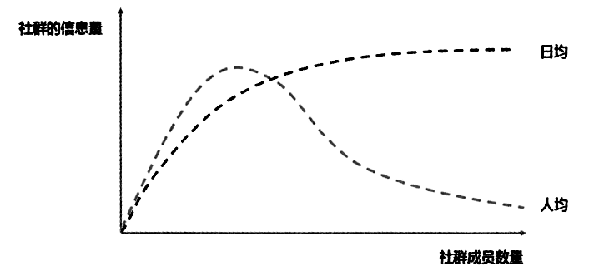

图2.14 社群成员数量和信息量曲线
比如一个群的人数可能不多，正是因为成员不多，所以只要依靠每个人的自我规范就可管理，氛围融洽，凝聚力强，群内的总信息量不一定要很大，但是参与度很高，质量也不差。人数一旦迅猛地增长，每个人说一句你也不一定看得过来，并且由于大量刷屏，体验感下降、信息过载、价值鸡肋，参与的人越来越少，屏蔽群的人越来越多，这个时候信息量是大了，但人均参与量其实大大降低了，凝聚力也会下降，活跃度当然也就会下滑。
那么应该如何看待金字塔和环形两种结构社群的规模呢，如图2.15所示。
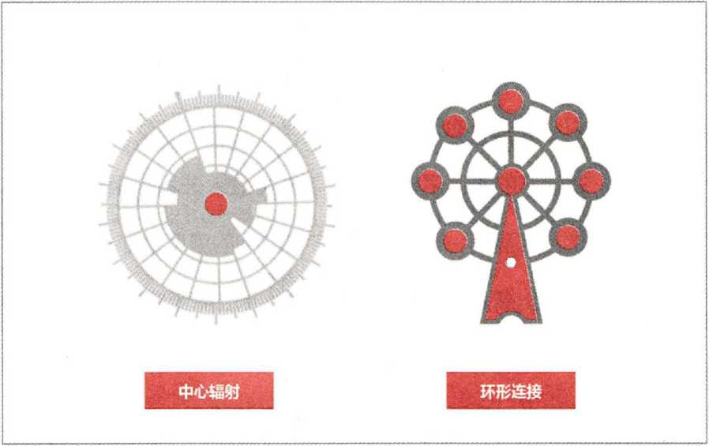

图2.15 中心辐射、环形连接
如果群定位是学习分享群，那么在有能力管理的情况下，群的规模越大越好。
这样高影响力的人一次分享可以辐射更多的人，但是这种群在线分享如何解决学员参与就会变成一个大挑战。
比如QQ群支持2000人的上限，如果一个人分享，让2000人互动，就会瞬间形成刷屏潮，导致分享无法继续。如果采取全员禁言，核心人员分享的模式，大家又会因为缺乏参与感，而不愿意参加分享。
学习群的规模上限其实是不受2000人限制的，完全取决于高影响力人的群管理水平。在金字塔层次结构中，只要形成大家都遵守的发言纪律，群的规模和分享水平都可以稳定在某个大家可以接受的水平线上。
金字塔群还有一个变形，那就是成立一个核心管理群，规模不大，但是在这个管理群中每个人都维护着一个小群，从而形成一个群的递归金字塔管理模式。
但是环形结构的社交群不可能具有太大的规模。
以微信为例，现在有500人群、200人群和40人群。但微信最早的群上限是40人，为什么设计成40个人？
第一，微信群的产品逻辑就决定了群员关系是相对平等的，在一个平等的社区里面，形成一个金字塔结构的难度是非常大的，如果群主时刻表现出高人一等的存在感，群员会选择变成挑战者或者直接退出。
第二，管理学也告诉我们对于一个松散型组织，26～36人是一个小型自组织形态最佳的规模。传统管理理论上建议一个人可以直接管理人数最好是7个，不要超过9个，作为一个小团队也不要超过36人，所以40人的微信群设置应该是微信有意为之，它不是一个随意的数值，应该是观察了大量QQ群活跃度后的综合设置。
如果遇到一个好的群组织者，同时他也是一个有能量的人，那么环形群关系是可以做成大规模的，但是这个规模超过100人就会遇到种种问题。笔者个人的观察是，一个群如果超过40个人，再找到活跃度足够且情趣相投的人是一个非常大的挑战，如图2.16所示。
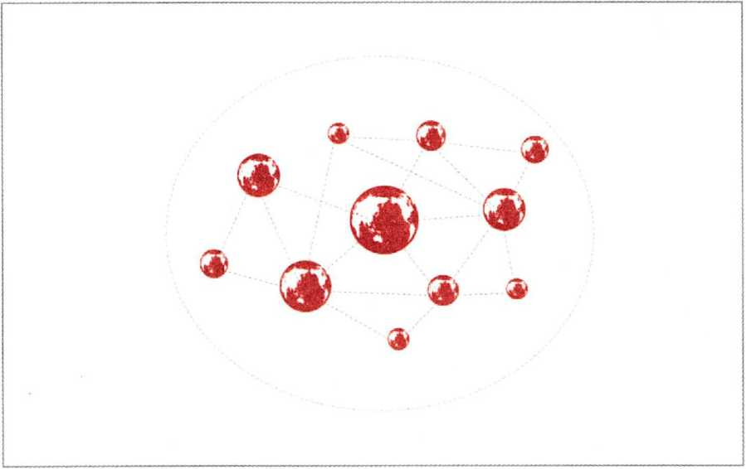

图2.16 微信群员连接
但是在实际使用过程中，大量的人会认为40人不够用，甚至500人都不够用，最大一个原因就是大部分人有一个本能冲动——把这个圈子里最好的人都装在一起。
我们在前面的章节中讲述的“蒸发效应”告诉我们，把人都装在一起和让这些人愉快相处是一对矛盾的关系。邀约牛人进群可以为群增加活力，但是如何让牛人在群里得到好的服务，又不被过度骚扰，是运营的难题。
所以为了将群规模在扩大的过程中，将损失降到最低，笔者有几个建议。第一，加人要有节奏，不要一股脑引入太多。第二，加人要有门槛，得来不易才懂得珍惜。第三，加入的人要守群规，正是无规矩不成社群。第四，老人要带新人，将社群文化进行传承。
“十点读书”的发展历程如下(参见图2.17)。
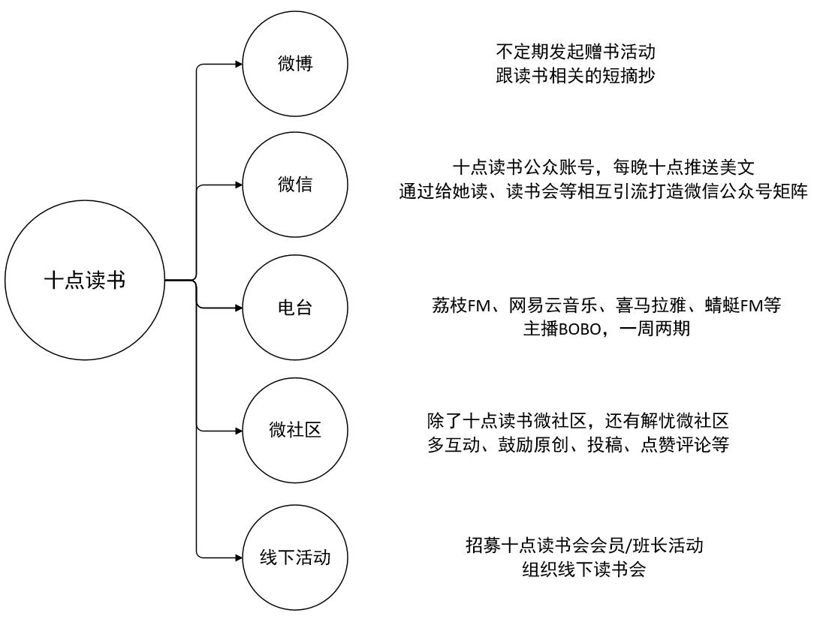

图2.17 十点读书
2010年12月6日，微博@每日推荐好书，发布第一条微博。
2012年11月30日，微信十点读书，发布第一篇文章(来源：传送门)。
2014年5月10日，荔枝FM十点电台，发布第一个节目(来源：荔枝FM)。
2014年6月10日，微博@每日推荐好书，正式更名为@十点读书。
2014年9月，“十点读书”荣获中国微信500强文化类状元(来源：新媒体榜单)。
2014年12月5日，“十点读书”公众号粉丝数超过100万。
2015年4月17日，十点读书征文出书。
2015年4月23日，十点读书会正式成立。
2015年4月25日，十点读书会招募班长。
2015年5月3日，厦门十点读书会举行首期书友会(下面是两则采访的资料，供参考)。

采访一
问：你什么时候开始做十点读书微信公众号？主要靠什么来增长粉丝？
答：2012年年底我开始做微信公众号，在这之前微博已经积累了20万的粉丝。但微博以140字的短文摘为主，不方便分享长文。而微信更方便分享长篇，也更方便对文章进行深阅读，就想尝试一下。微信粉丝开始的时候每天只增加一两百，主要从微博粉丝中转化过来，到现在每天增长2000～3000，主要是微信粉丝朋友圈转发带来大量的回流。
问：十点读书的微信每天都会推荐不同的书，这些书的内容主要是从哪里获得？
答：一部分是自己感兴趣的，我经常上读书网站，看上面的网友们爱看哪些书，以及他们会推荐什么。另外是来自读者朋友的推荐，我有3个读书QQ群，大概有500多人，这3个群特别活跃，我们每周都有2个小时的读书分享会，一起分享最近看的书，这些分享都会被我用在微博、微信的推荐中。
问：什么时候开始运营的微社区？初衷是什么？
答：2013年年底，在我的微信运营一年后，我开始做微社区。当时微社区刚上线，我是比较早接入的一个公众号。微信是一个比较封闭的媒体，读者和运营者只能一对一沟通，读者之间并不能沟通。而我一直期望有个地方可以让我的粉丝交流，微社区刚好提供了这么一个平台，让我的粉丝在阅读完文章后可以在这个微社区里交流，平时读者也可以在微社区分享一些读书心得，交一些书友，产生很多原创的内容。现在我的微社区用户们已经可以提供优质的读书分享内容，并且很多粉丝彼此成了朋友。我希望我的社区成为一个大的读书平台，用户在这里成长，也在这里有收获。
问：微社区运营中遇到哪些困难？你是怎么解决的？
答：刚开始的时候，社区内广告帖以及和社区定位不一样的帖子特别多，当时只有我自己一个人管理，也不知道怎么办。后来征集了管理员，大家一起商量怎么管理，一起努力把这些定位不一的帖子删掉。同时，花更多的时间给用户发的帖子点赞、回复，坚持消灭零回复、零点赞。现在，社区内的氛围比较好，大家都集中在分享读书心得以及推荐书，帖子也越来越好。通过征集，我也发现了自己账号原来有很多热心的资深粉丝，这些让我很感动。
问：我发现十点的活动互动率很高，你是怎么做到的，可以分享下你的策略吗？
答：刚开始，我做活动，都是一些比较简单的征集话题，发现参与的人很少。后来，我开始把微博上的转发赠书活动稍微变形，在微社区内也做回复赠书、晒图赠书活动，参加的人就特别多，用户分享也特别多。最好的一次晒图活动，是配合广东科技出版社推出的新书《轻断食》搞的晒“史上最瘦”照片的活动，参加人数有1000多，页面浏览量200万、独立访客23万。
问：说到内容运营，你做内容运营有哪些偏向？
答：我的粉丝有七成是女性，以80后、90后居多。我和厦门的一个书店老板聊天时发现，他们书店的顾客也七成都是女性。我猜想，女生比较有时间读书，并且爱分享。
所以，在做内容运营的时候，我会偏向推荐人文、情感类等女生比较喜欢的书籍和内容。刘瑜、张佳嘉的书都比较受欢迎，而一些财经类的书籍基本不受欢迎。
问：十点读书已经累积了百万的用户，下一步你有什么计划？
答：目前，十点读书的运营主要是微博、微信、微社区、电台，之后最主要的方向会是微社区和电台，这也是我未来用户增长最大的地方。现在，我和太太全职做十点，2013年我们靠着广告已经实现了盈利，未来我希望微社区能实现盈利。

釆访二
问：据我们统计，你们2014年9月份的总阅读量超过了1200万。受到这么多人喜爱的微信号，都是哪些人来做的呢？你们现在团队有多少人，怎么分工？
答：文章能得到这么多读者的阅读分享，我感到很开心，也很感谢我的团队。目前团队有3个人，工作项目大概是分内容、技术、客服这三块，我们3个人会一起做，没有特别具体的分工。另外有一些朋友、读者帮忙做电台、管理微社区等，也有不少读者给我们的每个栏目提建议，帮助我们成长。
问：以读书为名，你们栏目里有“书单”“书店风景”“写书评”，经常推出书摘、书讯，然后小店里还卖书立、书套，感觉和书有关的一切都被你们承包了。这些贴心服务都是谁的主意？还有，最近“青岛微书城”很火，你们会考虑卖书吗？
答：刚开始的主要栏目是推荐书、分享美文。随着运营时间增长，读者的需求越来越多，我们的栏目也越来越多，有些需求是我们一起想的，有些需求是读者提出的，比如不少读者在后台留言，能投稿给你们吗？我们就在菜单和微社区中增加了投稿栏目，目前已经收到了上千篇投稿，我们一起阅读，从中选了部分优秀的文章放在投稿栏目中。
“青岛微书城”是我们的合作伙伴，他们是微信书城中做得比较好的。虽然我们也很想开个网上书店，但是卖书运营难度比较大，需要投入的人力成本太高了，我们做不来。或许未来我们更有能力了，会选择在厦门开一家安静的书吧、咖啡吧，能接待从全国各地来厦门旅行的读者，这是我们奋斗的目标。
问：微社区是很多微信号的野心所在，但是你们的是我所见到的做得最好的。过千万的访问量，用户的积极参与，不断有新的话题更新，你们是怎么做到的？
答：简单地说，公众号要积累一定的粉丝数，多引导粉丝进微社区交流；重视运营管理，社区活跃度提升会产生很多广告帖，我们征集了10位管理员，一起交流如何运营，管理社区，每天轮流删广告，把每个帖子分到合适的版块；多互动，给一些优质的帖子点赞评论，鼓励原创。这几点都做好，随着时间的积累，社区会越来越活跃的。有一些在社区玩了半年以上的深度用户发帖留言，说社区就是我们的家，看到这类帖子心里会挺感动的。除了十点读书微社区，我们还开通了一个解忧微社区。有段时间我们几十位读者一起读了东野圭吾的《解忧杂货店》，书中写一位老爷爷在自己的杂货店门口放了个信箱，谁有烦恼可以写信投到信箱中，老爷爷收到信就会回信并投到信箱中，发生了很多温暖的故事。我们的小伙伴看完书就一起商量开设了解忧信箱和解忧微社区。每天解忧社区会新增很多求解忧的帖子，我们会一起和他们交流、解忧。
问：你们的电台内容也很赞，每一期广播都是怎么出炉的？还有，你怎么看待广播自身的衰落和在移动互联网上的重生？
答：我们电台做了半年，目前每期播放量能达到10万到20万次，电台一周更新两期，后台经常有听众留言求更新，近期我们在考虑加快更新的频率。
说到传统广播的衰落，现在人手一部手机，电台能被听到的机会其实是更多了，就看传统广播是否愿意尽快地进入移动互联网打造“新媒体电台”，他们有很多优质的人才和内容，很有优势。
问：从很多环节都可以看出“十点读书”和读者互动的诚意，你们会像凹凸先生那样认真处理每一条后台留言吗？
答：后台每条留言我们都会查看，也会尽量回复。有一些读者会以为我们后台是机器人，曾经有个姑娘晚上11点多还在我们后台发信息，唱歌唱了半个小时，发了十几条语音过来，唱得不错，我给她留言“姑娘有点晚了，早点休息吧”。结果把她给吓哭了，她说怎么会有真人回复……

2.4.2 营销案例
麦当劳的社群更多是起到公告栏的作用，能够与消费者进行沟通，更好地为消费者服务，其标志如图2.18所示。
在麦当劳的社群中，有三类运营方式——客户答疑、促销互动、主题活动。
客户答疑，即社群运营者(麦麦种草官)根据麦当劳的官方活动，发布相应的主题日温馨提示，并为客户解答相应的问题。
促销互动，即运营者在麦当劳进行全国性的大型促销活动时，在群里同步互动引流。
主题活动，即配合麦当劳的IP合作等营销活动，进行主题活动宣传，引导消费者关注IP周边的一些产品，从而刺激消费心理。


图2.18 麦当劳
在麦当劳的社群中，我们可以看到，一年365天的时间里，每一天的群里都是活跃的。有不断的信息和互动活动，消费者因为体验而产生的疑惑、负面信息等也可以在群内及时得到反馈。
但在所有社群信息中，很少出现社群促销活动，换句话说，麦当劳很少通过社群进行促销。这与动不动在群里发优惠券的社群有着极大的差别。
而这是基于麦当劳的用户群体产生的差异。
事实上，相比起肯德基、德克士或者汉堡王这些同行，麦当劳低价随心配的产品已经形成了固定的消费者群体，从价格上已经给消费者形成了既定印象，就算不做社群促销派发优惠券，也并不影响用户的消费选择。因此，对于麦当劳来说，通过社群去打造麦当劳本身的品牌形象，影响用户心智，才是最重要的任务。
简单来说，麦当劳不需要消费者在群里看见活动或者优惠才下单，而是需要在有消费需求的时候第一个想起麦当劳，让消费者对麦当劳品牌拥有忠诚度。
麦当劳有4.5万个社群，并且人数还在不断增长。基于群内不间断的活动，这些社群的活跃度和粉丝黏性都很好。这么多的社群是怎么组建起来的呢？
众所周知，随着数字化进程的推进，这些餐饮巨头纷纷开始了App和小程序的线上化进程。通过App或小程序完成会员入驻，并用积分兑换产品，这是最早的私域流量池的形成。
随着不断的技术迭代，线上点餐、优惠券越来越方便，同时原本的多个小程序矩阵整合升级，让消费者可以一键直达，下单步骤进一步简化，用户体验感变好的同时，线上深度互动的频率也随之增加。
数据显示，目前麦当劳数字化点单的比例超过85%，其中，自家App占到20%，剩余就是小程序的点单。而早在2020年，小程序就已经为麦当劳累积了1.6亿的会员。
可以说，通过线上App、小程序下单，不仅避免了因为排队造成的客户流失，减轻了高峰期门店压力，还通过点餐流程中的多个环节，完成了社群引流——店内的各处都张贴了明显的海报、二维码，引导消费者使用小程序或者App下单，店员也会主动引导其使用线上点单；在线上点单完成后的取餐码页面，则会显示对应门店的微信群，通过一系列的“福利”“会员优惠”字眼引导消费者进入微信群。如此，引入私域流量形成固定消费会员群体的第一步就完成了。
当然，想要留存黏性用户实现锁客，还需要后续裂变营销手段的配合。比如会员卡、会员俱乐部消费券、优惠福袋等等，以培养消费者固定的领券习惯、拉新复购等。
至于依托新技术层出不穷的小游戏，还有时不时让消费者有“薅羊毛”快感的优惠活动，如图2.19所示，也成为麦当劳针对消费者心态营销裂变的制胜法宝。


图2.19 参加优惠活动有“薅羊毛”的感觉
其实无论是IP合作，还是私域搭建，抑或是渠道互通，最根本的出发点就是精准捕捉用户需求，建立与用户沟通的最短路径。
比如在2021年战争策略游戏《部落冲突》全球锦标赛时，麦当劳与其跨界进行IP联名合作，推出新产品安格斯厚牛堡。厚牛堡的受众无疑更多是青年男性群体，与部落冲突手游的玩家群体有很高的重合性。
因此，麦当劳一边通过社群发动用户观赛并参与话题互动，一边推出优惠套餐和免费汉堡福利，还能通过积分兑换礼物，把双方的私域用户都联系了起来。
这次活动无疑是成功的。当时共有22万人参与了这次活动，3天的会员积分秒杀，都是1分钟内结束“战斗”。可以说从私域用户出发，用IP作为手段，以足够有趣的活动为吸引，麦当劳的这次营销范围大、效果好，成本还低。
IP+私域+渠道，三者的相互配合，是麦当劳屡战屡胜获得高净值会员的因素。在这基础上最重要的一步，就是快速而精准地确定跨界联合方彼此重合的消费群体的心理与习惯。
从公域流量到私域流量的转变，归根到底是对消费者从“一网打尽”到“精准应对”的转变，是从品牌为中心到以消费者为中心的运营模式的转变。
无论是完美日记依托社群进行新品打折、美妆攻略，用社群作为一大销售渠道，还是瑞幸、星巴克通过社群发布新品折扣券、周边信息，做社群促销，抑或是麦当劳走互动服务、固粉锁客的路子，以消费者为中心，精准化确定目标人群，制订触达并完成用户心智占领的营销计划，是实现社群营销最根本的立足点。

本 章 小 结
社群的出现对于在网络上营销产品的商家们来说是一个天大的好消息，如今网络营销能吸引到很多的用户消费，而社群的存在就是为了让商家们留住来自己的线上商城中消费的用户，本章给出了让社群“长寿”的方法基案例，也介绍社群“短命”的七宗罪，最后分析给出了社群活跃的结构模型。

相关法律法规
《中华人民共和国网络安全法》有关网络信息安全的第四十一条规定：网络运营者收集、使用个人信息，应当遵循合法、正当、必要的原则，公开收集、使用规则，明示收集、使用信息的目的、方式和范围，并经被收集者同意。
网络运营者不得收集与其提供的服务无关的个人信息，不得违反法律、行政法规的规定和双方的约定收集、使用个人信息，并应当依照法律、行政法规的规定和与用户的约定，处理其保存的个人信息。
第四十二条规定：网络运营者不得泄露、篡改、毁损其收集的个人信息；未经被收集者同意，不得向他人提供个人信息。但是，经过处理无法识别特定个人且不能复原的除外。
网络运营者应当采取技术措施和其他必要措施，确保其收集的个人信息安全，防止信息泄露、毁损、丢失。在发生或者可能发生个人信息泄露、毁损、丢失的情况时，应当立即采取补救措施，按照规定及时告知用户并向有关主管部门报告。

思 考 题
1. 十点读书是社群吗？
2. 十点读书模式是如何成长起来的？
3. 十点读书是如何培养群员参与感的？
4. 你如何看待十点读书的生命周期？你看好他们这种模式的商业前景吗？

